

Οδηγός για Εκπαιδευτικούς
Ενότητα 5
Παραδείγματα από την εφαρμογή του υλικού στα σχολεία

Συγγραφείς
Αναστασία Πυρίνη, GUnet
Susanne Linde και Klaus Linde-Leimer, Blickpunkt Identität
Monika Gigerl και Ruth Rembart, Pädagogische Hochschule Graz
Eliane Sagodira, Lycee Rontaunay
Διαμόρφωση
Παντελής Μπαλαούρας, GUnet, Klaus Linde-Leimer, Blickpunkt Identität

Η υποστήριξη της Ευρωπαϊκής Επιτροπής για την παραγωγή της παρούσας έκδοσης δεν συνιστά αποδοχή του περιεχομένου, το οποίο αντανακλά τις απόψεις μόνον των δημιουργών, και η Ευρωπαϊκή Επιτροπή δεν φέρει ουδεμία ευθύνη για οποιαδήποτε χρήση των πληροφοριών που εμπεριέχονται σε αυτό.

Δήλωση για τα δικαιώματα πνευματικής ιδιοκτησίας:


Αυτό το έργο αδειοδοτείται βάσει διεθνούς άδειας Creative Commons Αναφορά Δημιουργού-Μη Εμπορική Χρήση-Παρόμοια Διανομή 4.0. Είστε ελεύθεροι να:
μοιραστείτε —αντιγράψτε και διανείμετε το υλικό αποκλειστικά στο ίδιο μέσο ή μορφή όπως βρίσκεται στον ιστότοπο του έργου και την πλατφόρμα του έργου (word, excel, PDF, PPT).
προσαρμόσετε — διασκευάσετε, μετασχηματιματίσετε και αξιοποιήσετε το υλικό
υπό τους ακόλουθους όρους:
Αναφορά
1. Πρέπει να αναφέρετε την κατάλληλη αναφορά στην πηγή:
European Heart Project, www. european-heart.eu ΚΑΙ
Το όνομα (τα ονόματα) του (των) συγγραφέα (-ων) του αντίστοιχου υλικού, εφόσον υπάρχει.
2. Πρέπει να παρέχετε αυτόν τον σύνδεσμο προς την άδεια χρήσης
https://creativecommons.org/licenses/by-nc-sa/4.0/
3. Πρέπει να αναφέρετε πότε έχουν γίνει αλλαγές.
Μπορείτε να το κάνετε αυτό με οποιονδήποτε εύλογο τρόπο, αλλά όχι με τρόπο που να δίνει την εντύπωση ότι ο δικαιοπάροχος υποστηρίζει εσάς ή τη χρήση σας.
Μη εμπορική — Δεν επιτρέπεται η χρήση του υλικού για εμπορικούς σκοπούς.
Παρόμοια Διανομή — Εάν διασκευάσετε, μετασχηματίσετε ή αναπτύξετε το υλικό, πρέπει να διανείμετε τις συνεισφορές σας με την ίδια άδεια με το πρωτότυπο.

Περιεχόμενα
1 Σχετικά με το European Heart Project 1
2 Υλικό για τους εκπαιδευτικούς 2
3 Χρησιμοποιώντας το υλικό του European Ηeart project στο σχολείο – μια αναφορά από την εμπειρία 3
3.1 Περιγραφή των πιλοτικών 3
Αυστρία: Το σχολείο Kolibri 5
Αυστρία: Το Γυμνάσιο Πρακτικής του PH Steiermark 7
Γαλλία: Λύκειο Rontaunay 11
Ελλάδα: 3^{ο} Εργαστηριακό Κέντρο Ανατολικής Αττικής, Ραφήνα 13
4 Ασκήσεις στα Ιστορικά Επεισόδια 18
5 Παραδείγματα χρήσης των εκπαιδευτικών πόρων European Heart σε άλλα επίπεδα τυπικής ή μη τυπικής εκπαίδευσης 28
5.1 Πρωτοβάθμια Εκπαίδευση Β’ τάξη (7 years of age) 28
5.1.1 Modern Greek Language 28
5.1.2 Περιβαλλοντική Εκπαίδευση 33
5.1.3 Εργαστήρια Δεξιοτήτων 36
5.2 Εργαστήρια Δημοκρατίας 38
5.2.1 Ενήλικες Εκπαιδευόμενοι 38
5.2.2 Τριτοβάθμια Εκπαίδευση 41
5.3 Συμπέρασμα 42
6 Κατάλογος Εικόνων 43

- Σχετικά με το European Heart Project
Το έργο European Heart Project αφορά τη δημοκρατία στην πράξη. Εάν ως κοινότητα υποθέσουμε ότι όλοι οι άνθρωποι έχουν τις ίδιες βασικές ανάγκες, έχουμε μια γερή βάση που βασίζεται στην ενσυναίσθηση και την κατανόηση. Με βάση αυτή την προσέγγιση, έχει αναπτυχθεί διδακτικό υλικό για την παροχή δεξιοτήτων και εργαλείων για την ενθάρρυνση και υποστήριξη των νέων να συμμετέχουν ως υπεύθυνοι ευρωπαίοι πολίτες.
Οι θεωρητικές έννοιες προέρχονται από τη Θεωρία Επιλογής του William Glasser και τη Μη Βίαιη Επικοινωνία του Marshall Rosenberg.
Yλικό για μαθητές
Τα υλικό έχει σχεδιαστεί για χρήση στην τάξη για παιδιά 13 - 16 ετών και μπορεί να χρησιμοποιηθεί σε μαθήματα γλώσσας καθώς και σε μαθήματα ιστορίας, πολιτικής αγωγής, ηθικής, φιλοσοφίας, κοινωνικών σπουδών, τεχνών και παρόμοια.
Ταιριάζει σε θέματα όπως: Δημοκρατία, ένταξη, διαφορετικότητα, συνεργασία, εκπαίδευση σε κοινωνικές δεξιότητες, επικοινωνία, ανθρώπινα δικαιώματα, ευρωπαϊκές αξίες, παιδεία στα μέσα επικοινωνίας και παρόμοια.

Υλικό για τους εκπαιδευτικούς

Ο στόχος του οδηγού δεν είναι μόνο να παρέχει βασικές πληροφορίες και να διευκολύνει τη χρήση του υλικού στην τάξη, αλλά και να δείξει τρόπους με τους οποίους οι εκπαιδευτικοί μπορούν να ωφεληθούν προσωπικά και επίσης να βελτιώσουν τη σχολική κουλτούρα.
Ο Οδηγός για εκπαιδευτικούς αποτελείται από 5 Ενότητες (Modules):
Ενότητα 1: Βασικές πληροφορίες για τις θεμελιώδεις έννοιες - 5 βασικές ανάγκες και στρατηγικές για την εκπλήρωσή τους
Ενότητα 2: Όσον αφορά τις δικές μου προσωπικές ανάγκες ... - Ένας αυτοστοχασμός για τους δασκάλους
Ενότητα 3: Εφαρμογή του υλικού του έργου European Heart Materials στα σχολεία
Ενότητα 4: Δημοκρατικές αξίες στην κουλτούρα του σχολείου
Ενότητα 5: Πρακτικά παραδείγματα – χρησιμοποιώντας το υλικό του έργου European Heart Materials στα σχολεία

Πώς να χρησιμοποιήσετε τον οδηγό
Παρόλο που κάθε ενότητα (module) αντιπροσωπεύει μια περιοχή για ένα καθορισμένο θέμα, σας συνιστούμε να θεωρείτε τις μεμονωμένες ενότητες ως βασισμένες η μία στην άλλη.
Ξεκινήστε με την Ενότητα 1 και εξοικειωθείτε με τη βασική ιδέα.
Στην Ενότητα 2, σκεφτείτε τις δικές σας βασικές ανάγκες και τα κίνητρα σας ως δάσκαλος, συνάδελφος και άτομο. Εφόσον η διδασκαλία των εννοιών δεν είναι μόνο θέμα γνώσης αλλά και στάσης, θα πρέπει επίσης να είστε καλά προετοιμασμένοι σε αυτό το επίπεδο όταν εργάζεστε με τους μαθητές.
Η Ενότητα 3 είναι πλήρως αφιερωμένη στην πρακτική εφαρμογή στις τάξεις. Εδώ θα βρείτε σαφείς οδηγίες, συμβουλές, πληροφορίες για πιθανές προκλήσεις, καθώς και περαιτέρω συμβουλές.
Τέλος, η Ενότητα 4 είναι αφιερωμένη στον αντίκτυπο της χρήσης του υλικού στη σχολική κουλτούρα: Πώς μπορούν να χρησιμοποιηθεί το υλικό για να συμβάλει θετικά στην ενίσχυση των δημοκρατικών αξιών, στην αλληλεπίδραση με σεβασμό και στη συμμετοχή;
Πώς έχουν χρησιμοποιήσει οι άλλοι εκπαιδευτικοί το υλικό μας; Μπορείτε να πάρετε ιδέες για τα δικά σας μαθήματα στην Ενότητα 5.

- Χρησιμοποιώντας το υλικό του European Ηeart project στο σχολείο – μια αναφορά από την εμπειρία

Περιγραφή των πιλοτικών
Το έργο έχει εντοπίσει δύο προσεγγίσεις για την αντιμετώπιση των βασικών αναγκών στα προγράμματα σπουδών των συμμετεχουσών χωρών (Αυστρία, Γαλλία και Ελλάδα):
Άμεση: Μεταφορά γνωστικών γνώσεων στην ψυχολογία (πυραμίδα αναγκών του Maslow), στη θρησκεία και στα οικονομικά (ανάγκες που σχετίζονται με την κατανάλωση και τις αγορές)
Έμμεση: όσον αφορά τη στάση απέναντι στους μαθητές: οι ανάγκες, τα ενδιαφέροντα και τα ταλέντα των μαθητών θα πρέπει να περιλαμβάνονται στη διδακτική διαδικασία
Οι Ανοιχτοί Εκπαιδευτικοί Πόροι που αναπτύχθηκαν από το «The European Heart Project: Youth for Democracy! Ενίσχυση δημοκρατικών δεξιοτήτων που βασίζονται σε βασικές ανθρώπινες ανάγκες» και έτρεξαν πιλοτικά στα σχολεία προσθέτουν μια νέα διάσταση σε αυτές τις προσεγγίσεις αντιμετωπίζοντας το ζήτημα των βασικών ανθρώπινων αναγκών πρώτα σε θεωρητική βάση και στη συνέχεια σε πρακτικό και προσανατολισμένο στην εμπειρία υλικό εργασίας σύμφωνα με τον William Glasser (1999) «Η θεωρία της επιλογής» και τις στρατηγικές για την εκπλήρωσή τους σύμφωνα με τη θεωρία της μη βίαιης επικοινωνίας του Marshall Rosenberg (2013).
Τουλάχιστον τρεις σχολικές τάξεις από την Αυστρία, τη Γαλλία και την Ελλάδα συμμετείχαν στην πιλοτική εφαρμογή των ανοιχτών εκπαιδευτικών πόρων του προγράμματος για ένα εξάμηνο σε ειδικά διαμορφωμένα εργαστήρια.
Το εκπαιδευτικό υλικό του έργου μπορεί να χρησιμοποιηθεί ανεξάρτητα ή σε διεπιστημονικές δραστηριότητες στην ιστορία, την ηθική, τις κοινωνικές σπουδές, την ψυχολογία, καθώς και σε έργα για τη δημοκρατία, τα ανθρώπινα δικαιώματα ή παρόμοια θέματα.
Κάθε δραστηριότητα του πιλοτικού προγράμματος επικυρώθηκε από τους συμμετέχοντες εκπαιδευτικούς και μαθητές, καθώς και από ειδικούς που επικύρωσαν το εκπαιδευτικό υλικό και πρόσφεραν τα σχόλιά τους.

Αυστρία: Το σχολείο Kolibri
Το Σχολείο Kolibri στο Welten είναι ένα ιδιωτικό σχολείο γονέων με δημόσια δικαιώματα. Κατά προτίμηση χρησιμοποιούνται υλικά Montessori στα μαθήματα. Οι μαθητές φοιτούν σε αυτό το σχολείο για τα πρώτα 8 χρόνια και λαμβάνουν πιστοποιητικό δευτεροβάθμιας εκπαίδευσης επιπέδου 1. Τα μαθήματα γίνονται σε τρία σχολικά επίπεδα:
- Πρωτοβάθμια: Πρώτο έως τρίτο σχολικό έτος (6 – 9/10 years of age)
- Δευτεροβάθμια (1): Τέταρτο έως έκτο σχολικό έτος (9/10 – 12 years of age)
- Δευτεροβάθμια (2): Έβδομό έως όγδοο σχολικό έτος (12 – 14/15 years of age)
Τα σχολικά μαθήματα ομαδοποιούνται σε 3 κύριες θεματικές ενότητες:
- Γλώσσες διδασκαλίας: Γερμανικά και Αγγλικά
- Μαθήματα Μαθηματικών
- Γνώσεις για τον κόσμο: Ιστορία, Γεωγραφία, Βιολογία, Φυσική, Χημεία
Εκτός από αυτά τα θέματα, κάθε Παρασκευή προορίζεται για εργαστήρια. Αυτή είναι η στιγμή που οι γονείς έρχονται στο σχολείο και προσφέρουν διαφορετικές δραστηριότητες για τους μαθητές. Δημιουργικός σχεδιασμός, μουσική, χειροτεχνίες, τρισδιάστατη εκτύπωση, μαγειρική κ.λπ..
Οι μαθητές της Δευτεροβάθμιας (2) συμμετείχαν στην ανάπτυξη του έργου. Η εργασία του έργου έγινε παράλληλα σε διάφορα διδακτικά αντικείμενα.
Στα μαθήματα γλώσσας, τα δύο φυλλάδια «Βασικές Ανθρώπινες Ανάγκες» και «Στρατηγικές για την Εκπλήρωση Βασικών Ανθρώπινων Αναγκών» χρησιμοποιήθηκαν ως βάση για την εισαγωγή αυτών των εννοιών στους μαθητές. Ο δάσκαλος μετέφερε μεγάλα μέρη της θεωρίας που περιέχονται στα φυλλάδια με δικά του λόγια και χρησιμοποίησε τις ασκήσεις στα φυλλάδια στην τάξη για να εμπεδώσει τη θεωρία. Οι βασικές έννοιες των δύο βιβλίων ήταν επίσης καρφιτσωμένες στον τοίχο ως αφίσες με flipchart, ώστε να μπορούν να αναφέρονται ξανά και ξανά.
Παράλληλα στα μαθήματα της Παγκόσμιας Γνώσης, η Γαλλική Επανάσταση μελετήθηκε στην προετοιμασία. Με βάση αυτό, οι μαθητές συνέχισαν να εργάζονται με το φυλλάδιο «Ψωμί για το Παρίσι».
Η φάση που τα παιδιά άρχισαν να δουλεύουν το σενάριο της ταινίας μαζί με τη δασκάλα της γλώσσας ξεκίνησε με τη θέσπιση κανόνων. Με βάση τις Πέντε Βασικές Ανάγκες, τα παιδιά διατύπωσαν αρχικά επιθυμίες για συνεργασία. Επιπλέον, συζήτησαν και εκείνα τα πράγματα που δεν πρέπει να συμβούν σε καμία περίπτωση. Οι ευχές και οι φόβοι που μαζεύτηκαν οδήγησαν στη συνέχεια σε ένα σύνολο κανόνων που θα έπρεπε τουλάχιστον να ισχύουν για όλη τη συνεργασία για τη συγγραφή του σεναρίου και για τις προπαρασκευαστικές εργασίες για τα γυρίσματα της ταινίας.
Στα μαθήματα γλώσσας, οι μαθητές ανέπτυξαν διάφορες ιδέες με τον δάσκαλο για το σενάριο της ταινίας. Επιπλέον, το σχολείο μπόρεσε να προσλάβει μια επαγγελματία κουκλοπαίκτη για το έργο. Συνέχισε να δουλεύει με τα παιδιά στο σενάριο και στήριξε τη σχολική ομάδα κατά τη διάρκεια των προβών με τα παιδιά.
Εικόνα 1: Linde, S. (2022). Προετοιμασία του σεναρίου και ανάπτυξη του κουκλοθεάτρου για τις ταινίες μικρού μήκους. [Φωτογραφία]. Welten. Kolibri Schule.
Τα παιδιά έμαθαν πρώτα το έτοιμο σενάριο στη μητρική τους γλώσσα, τα γερμανικά. Στα μαθήματα αγγλικών μετέφρασαν το σενάριο και άρχισαν να μαθαίνουν το κείμενο και σε αυτή τη γλώσσα.
Πολλές Παρασκευές, οι μαθητές έφτιαχναν τα διακοσμητικά της σκηνής μαζί με έναν πατέρα μαθητή. Άλλες Παρασκευές έφτιαχναν κούκλες και ρούχα για τις μαριονέτες μαζί με μία μητέρα μαθητή.

Εικόνα 2: Linde, S. (2022). Προετοιμασία φόντου-σεναρίου για τις ταινίες μικρού μήκους. [Φωτογραφία]. Welten. Kolibri Schule.

Αυστρία: Το Γυμνάσιο Πρακτικής του PH Steiermark
Το Γυμνάσιο Πρακτικής του PH Steiermark είναι ένα σχολείο δευτεροβάθμιας εκπαίδευσης επιπέδου 1, δηλαδή ένα υποχρεωτικό σχολείο για την ηλικιακή ομάδα 10 έως 14 ετών στο Γκρατς. Αυτό το σχολείο χαρακτηρίζεται από πολυετή εμπειρία με την ένταξη μαθητών με διαφορετικές ικανότητες και διαφορετικές μητρικές γλώσσες σε όλες τις τάξεις. Επιπλέον, αυτό το σχολείο είναι επίσης μέρος του αυστριακού σχολικού δικτύου της UNESCO. Ως εκ τούτου, το σχολείο είναι αφοσιωμένο στα ανθρώπινα δικαιώματα και την ειρήνη και υλοποιεί πολυάριθμα έργα κάθε χρόνο και σε δημόσιους χώρους, με έμφαση στις δημιουργικές μεθόδους.
Η τέταρτη τάξη / 8η τάξη είναι η τάξη στην Αυστρία όπου οι σχολικές επιδόσεις και τα τεστ δείχνουν εάν οι μαθητές έχουν φτάσει στο επίπεδο που μπορούν να μεταφερθούν σε ανώτερη δευτεροβάθμια εκπαίδευση με τίτλο A-level. Ως εκ τούτου, έπρεπε να γίνει προσπάθεια ώστε οι μαθητές να μπορούν να δουλέψουν καλά στο έργο και να μην χάνουν ακόμη πολύ χρόνο μάθησης. Ως εκ τούτου, οι μαθητές προετοιμάστηκαν αρχικά για τα περιεχόμενα αυτής της εβδομάδας του έργου στα κανονικά μαθήματα Γερμανικών, Θρησκευτικών και Ιστορίας.
Στη συνέχεια, δύο τμήματα τετάρτης τάξης του Πρακτικού δευτεροβάθμιου σχολείου ασχολήθηκαν για μία εβδομάδα με το περιεχόμενο του προγράμματος EU Heart, το φθινόπωρο του 2021. Μια μικτή ομάδα αποτελούμενη από δασκάλους από τα θεματικά πεδία Γερμανικών, Ηθικής και Ιστορίας σχεδίασε τις δραστηριότητες για τις δύο τάξεις με τους μαθητές και προετοίμασε το υλικό με μεθοδολογικά-διδακτικά συντονισμένο τρόπο. Κατά τη διάρκεια της εβδομάδας του έργου, τα ωράρια των μαθημάτων ακυρώθηκαν. Η πρώτη φάση αυτού του έργου είχε ως στόχο την εξοικείωση των μαθητών με την έννοια των Βασικών Αναγκών και Στρατηγικών. Εδώ δούλεψαν κυρίως σε μικρές ομάδες με πολλές συζητήσεις βασισμένες στο περιεχόμενο των φυλλαδίων για το IO1. Στο τέλος αυτής της φάσης, οι νέοι είχαν μια καλή κατανόηση των ιδεών των βασικών αναγκών, οι οποίες είναι κοινές σε όλους τους ανθρώπους.
Στο δεύτερο μέρος της εβδομάδας του έργου στις αρχές Νοεμβρίου, έγινε δουλειά πάνω σε αυτές τις ιδέες χρησιμοποιώντας το ιστορικό επεισόδιο του δικαιώματος ψήφου των γυναικών στην Αυστρία. Δουλεύοντας με το ιστορικό επεισόδιο και τις διαφορετικές οπτικές γωνίες των ηθοποιών, ο αγώνας για το δικαίωμα ψήφου των γυναικών έγινε κατανοητός και οικείος για τους νέους.
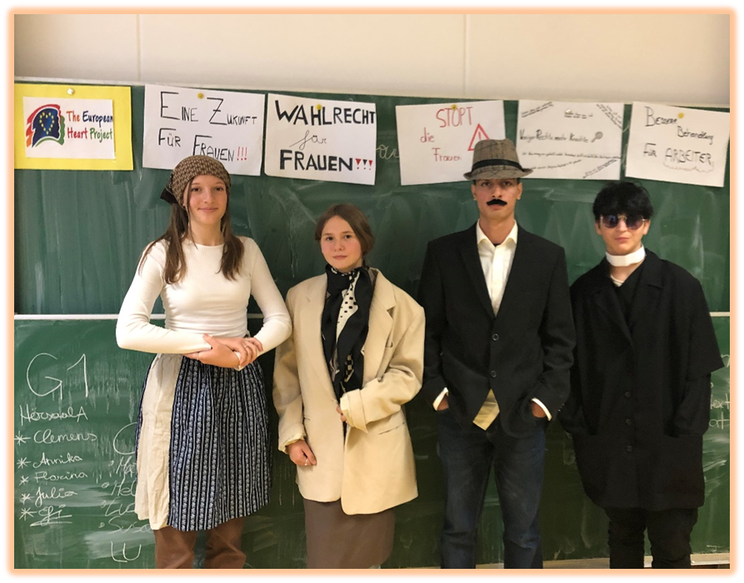
Εικόνα 3 Rembart, R. (2021). Δραστηριότητες κατά τη διάρκεια της εβδομάδας του έργου στο PMS. [Φωτογραφία]. Graz. Pädagogische Hochschule Steiermark
Ένα εγχειρίδιο για τις ημέρες του έργου με τίτλο «Ορόσημα στην Ανθρώπινη Ιστορία - Δικαίωμα ψήφου των γυναικών» εισήγαγε τους συμμετέχοντες σε αυτό το σημαντικό επεισόδιο στην ανθρώπινη ιστορία που άνοιξε τον δρόμο για μεγάλες, θετικές αλλαγές στην ιστορία. Με δημιουργικό και παιγνιώδη τρόπο, οι μαθητές ασχολήθηκαν με την εποχή γύρω στο 1910, συζήτησαν αποσπάσματα και σχεδίασαν τα δικά τους συνθήματα για να διαφημίσουν το δικαίωμα ψήφου των γυναικών, συμμετέχοντας σε πολλά παιχνίδια ρόλων και πολλές ασκήσεις σε μικρές ομάδες. Οι νέοι στη συνέχεια δημιούργησαν τα κείμενα για το βίντεο.
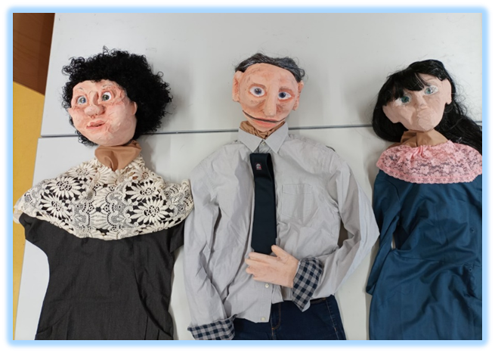
Εικόνα 4: Wagner, A. (2022). Μαριονέτες που δημιουργήθηκαν από τους μαθητές στο PMS. [Φωτογραφία]. Graz. Pädagogische Hochschule Steiermark
Μετά την ολοκλήρωση της εβδομάδας οι εργασίες συνεχίστηκαν στα μαθήματα της Ιστορίας, της Ηθικής και της Κοινωνικής μάθησης, καθώς και στις τάξεις των δημιουργικών δραστηριοτήτων στη χειροτεχνία, που ήταν υπεύθυνες για την κατασκευή των κουκλών.
Οι κούκλες για τα βίντεο δημιουργήθηκαν σε πολυάριθμες συνεδρίες κατά τη διάρκεια των μαθημάτων χειροτεχνίας. Κάθε ομάδα παρήγαγε μια μαριονέτα μέσα στην τάξη. Με πολλή υπομονή και δεξιότητες, αλλά πάνω απ' όλα πάντα με μεγάλη χαρά, δούλεψαν τα σχήματα του προσώπου, τις ταιριαστές εκφράσεις του προσώπου, τα μαλλιά και τα ρούχα. Μόνο τα πιο επιτυχημένα προϊόντα επιλέχθηκαν τελικά για το βίντεο. Κατά την προετοιμασία για τα γυρίσματα, το κείμενο, οι κινήσεις στο κουκλοθέατρο και η αγγλική εκδοχή δοκιμάστηκαν στο μάθημα Μέσα και Επικοινωνία.
Αυτό είχε ως αποτέλεσμα να παραχθεί το κείμενο για τις ταινίες μικρού μήκους στα Γερμανικά και τα Αγγλικά, οι οποίες γυρίστηκαν με επιτυχία στα τέλη Φεβρουαρίου.
Οι μαθητές όχι μόνο απολάμβαναν πολύ να εργάζονται πάνω σε αυτά τα θέματα αλλά επίσης ευαισθητοποιήθηκαν στις βασικές ανθρώπινες ανάγκες και τα δικαιώματα των γυναικών από αυτή την εργασία.
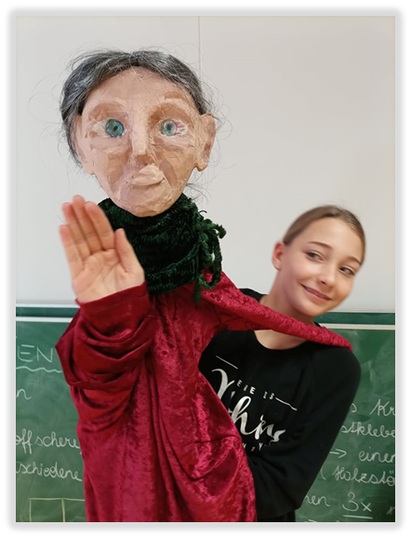
Εικόνα 5: Calaviore, V. (2021). Κατά τη διάρκεια του εργαστηρίου κουκλοθεάτρου (δημιουργία και παιχνίδι) στο PMS. [Φωτογραφία]. Graz. Pädagogische Hochschule Steiermark

Γαλλία: Λύκειο Rontaunay
Στο νησί Reunion, στον Ινδικό Ωκεανό, το έργο διεξήχθη κυρίως με μαθητές του πρώτου έτους της ΚΓΠ "Early childhood Educational assistant" , ωστόσο και άλλοι μαθητές από το Γυμνάσιο διδάχτηκαν επίσης τις αρχές του William Glasser για τις βασικές ανθρώπινες ανάγκες. Για αυτούς τους νέους που εγγράφηκαν στην εκπαίδευση της πρώιμης σχολικής ηλικίας, η εμβάθυνση σε αυτές τις αντιλήψεις καθώς και η ανάπτυξη και ο χειρισμός εργαλείων όπως οι μαριονέτες, ήταν λογική και απαραίτητη. Ολόκληρη η τάξη εργάστηκε σε ομάδες με θέμα τον πολιτισμό των νησιών Reunion και δημιούργησαν μια παράσταση για τα παιδιά του γειτονικού νηπιαγωγείου. Μια ομάδα ανέπτυξε την ιστορία του Edmond Albius, ενός νεαρού σκλάβου που ανακάλυψε την επικονίαση της βανίλιας. Αυτή η ομάδα ανέπτυξε ιδιαίτερα το ιστορικό μέρος του έργου Heart. Άλλες ομάδες σχεδίασαν ένα εργαστήριο με θέμα φαρμακευτικά φυτά, ένα άλλο σε παραδοσιακά όργανα και τέλος μια τελευταία ομάδα σχεδίασε και εικονογράφησε ένα γιγάντιο παζλ με θέμα τη γεωγραφία του νησιού.
Αρχικά, δουλέψαμε σε μικρές ομάδες πάνω στις βασικές ανάγκες, χρησιμοποιώντας τις διαφάνειες και το φυλλάδιο IO1. Οι μαθητές έκαναν τις ασκήσεις για να αντιληφθούν τις ατομικές τους δυνατότητες. Στη συνέχεια, για να καταστεί πιο βιωματική η εργασία, φτιάξαμε μια τρισδιάστατη πυραμίδα με χαρτόκουτα και μπογιά. Στη συνέχεια μπορέσαμε να χρησιμοποιήσουμε την πυραμίδα για ένα παιχνίδι σχετικά με τις βασικές ανάγκες την Ημέρα της κοσμικότητας. Πολλές τάξεις συμμετείχαν στο παιχνίδι και ήταν πρόθυμες και δεκτικές στις έννοιες που συζητήθηκαν.
Για την ανάπτυξη του κουκλοθέατρου, δουλέψαμε εναλλάξ τις ώρες της τάξης αφιερωμένες στο έργο, σε συνεργασία με τον δάσκαλο Εικαστικών και τον καθηγητή Ιστορίας, αλλά δουλέψαμε και έξω, τις καλοκαιρινές διακοπές (νότιο ημισφαίριο) σε δημόσιο πάρκο. Τα κοστούμια συμπλήρωσε η καθηγήτρια εφαρμοσμένων τεχνών. Το σενάριο γράφτηκε από τη διδακτική ομάδα, καθώς ο σχολικός χρόνος ήταν πολύ περιορισμένος για να συμμετάσχουν οι μαθητές, στο τέλος όμως έκαναν και αυτοί τις δικές τους παρεμβάσεις. Το κομμάτι της απομνημόνευσης αποτέλεσε πρόκληση για τους μαθητές, που είναι εξοικειωμένοι με ανάλογες πρακτικές. Ιδιαιτέρως δυσκολεύτηκαν στην απομνημόνευση στα Αγγλικά, εξ ου και η συνδρομή του καθηγητή Αγγλικών για να τους βοηθήσει. Τελικά, απέδειξαν πραγματικά τη μαεστρία τους στο κείμενό τους μεταφράζοντας το αυθόρμητα στα κρεολικά κατά τη διάρκεια των γυρισμάτων.
Εικόνα 6: Κατά τη διάρκεια του εργαστηρίου κούκλας (δημιουργία) στο Lycee Rontaunay
Σύνδεσμοι με το Σχολικό Πρόγραμμα Σπουδών στις Εφαρμοσμένες Τέχνες:
Παρατήρηση και ανάλυση:
1-Επίσκεψη στα γυρίσματα μιας ταινίας μικρού μήκους για τον Άλμπιους.
2- Παρακολούθηση μιας θεατρικής παράστασης για μικρά παιδιά
3- Ανάλυση διαφορετικών τεχνικών κατασκευής μαριονέτας.
4- Πειραματισμός: σκίτσα για κάθε χαρακτήρα.
5-Κατασκευή: γλυπτά από αφρό για κεφάλια και χέρια, ζωγραφική και εφέ πατίνας. Κόλληση και ράψιμο πραγματικών ανθρώπινων ρούχων με τα αφρώδη κομμάτια. Προσαρμογή ρούχων για χειρισμό μαριονέτας.
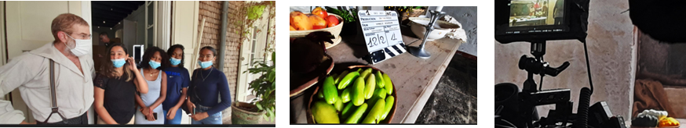
Εικόνα 7: Ο Dan Herzberg, γνωστός και ως M.Bellier-Beaumont, μας μίλησε για τη δουλειά του ως ηθοποιός, τον ρόλο του στο "Taxi 1", μια υπερπαραγωγή που οι μαθητές γνώριζαν απ' έξω, την πολωνική εβραϊκή καταγωγή του που επέζησε από το Ολοκαύτωμα και τον θείο του που είχε μεταφράσει τον Άμλετ στα γίντις. Πολύ ωραίος άνθρωπος, πολύ ενδιαφέρων.
Σύνδεσμοι με το Σχολικό Πρόγραμμα Σπουδών στο Animation:
Δημιουργία και χρήση υλικών και εργαλείων για αλληλεπιδράσεις με παιδιά.

Ελλάδα: 3^{ο} Εργαστηριακό Κέντρο Ανατολικής Αττικής, Ραφήνα
Στην Ελλάδα, τρία σχολεία από την Διεύθυνση Δευτεροβάθμιας Εκπαίδευσης Ανατολικής Αττικής συμμετείχαν στο πιλοτικό πρόγραμμα: ένα Γυμνάσιο (12-14 ετών), ένα Γενικό Λύκειο και ένα Τεχνικό Επαγγελματικό Σχολείο (15-17 ετών).
Το Γυμνάσιο υιοθέτησε μια διττή προσέγγιση: οι δραστηριότητες του έργου εισήχθησαν στο μάθημα της Ιστορίας και σε μια ομάδα που λειτουργούσε εκτός σχολικών ωρών και ήταν αφιερωμένη στο EUROPEAN HEART Project. Οι μαθητές που φοιτούν στα Γενικά Λύκεια επικεντρώνονται στην προετοιμασία για τις Πανελλαδικές εξετάσεις στο τέλος της τρίτης τάξης για εισαγωγή στην τριτοβάθμια εκπαίδευση. Επομένως, δεν υπάρχει απολύτως κανένα περιθώριο για παρέκκλιση από το πρόγραμμα σπουδών που επικεντρώνεται σαφώς στην προετοιμασία για τις εξετάσεις. Για το λόγο αυτό, οι μαθητές που έδειξαν ενδιαφέρον για το έργο συμμετείχαν στα μετασχολικά εργαστήρια της ομάδας γυμνασίου. Το Τεχνικό Επαγγελματικό Λύκειο είχε διαφορετική προσέγγιση: ορισμένοι μαθητές συμμετείχαν στην ομάδα του Γυμνασίου και άλλοι εργάστηκαν σε εργαστήρια που οργανώθηκαν στο σχολείο τους. Δεν έδειξαν μεγάλο ενδιαφέρον για το θεωρητικό μέρος και για την ενασχόληση με το μάθημα της Ιστορίας, αλλά έδειξαν τεράστιο ενδιαφέρον για τις πρακτικές δραστηριότητες, ιδιαίτερα εκείνες που αφορούσαν κατασκευές. Δούλεψαν πολύ εντατικά και με αξιοθαύμαστο επαγγελματισμό στην κατασκευή μαριονετών για τις ταινίες.
Μια ομάδα μαθητών από διαφορετικούς κλάδους—αισθητικούς, κομμωτές, μηχανικούς—συνεργάστηκαν για να φτιάξουν τις μαριονέτες και τα αποτελέσματα ήταν εκπληκτικά όχι μόνο από την άποψη των ίδιων των προϊόντων αλλά κυρίως από την άποψη του τρόπου με τον οποίο συνεργάζονταν οι μαθητές.
Οι δάσκαλοι έκαναν πράξη το βασικό μάθημα του έργου, δηλαδή προσάρμοσαν το έργο στις βασικές ανάγκες των μαθητών και όχι τους μαθητές στις βασικές ανάγκες του έργου.
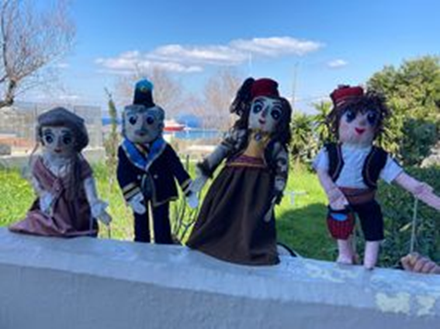
Εικόνα 8: Sarrigeorgiou, G. (2021). Οι κούκλες δημιουργήθηκαν από το 3ο Εργαστηριακό Κέντρο Ανατολικής Αττικής. [Φωτογραφία]. Ραφήνα. 3ο Εργαστηριακό Κέντρο Ανατολικής Αττικής.
Στο μάθημα της Ιστορίας, οι τάξεις, ακολουθώντας το εθνικό πρόγραμμα σπουδών, επικεντρώθηκαν στο πώς διαφορετικοί άνθρωποι στο παρελθόν προσπαθούσαν να καλύψουν τις βασικές τους ανάγκες και αν το έκαναν με τρόπο που ήταν καλός για όλους τους άλλους. Η ανάλυση και εξερεύνηση των ιστορικών επεισοδίων που ανέπτυξε η Ελλάδα με τίτλο «3 Σεπτεμβρίου: Η νύχτα που άλλαξε τη σύγχρονη Ελλάδα» και η Αυστρία με τίτλο «Ψωμί για το Παρίσι» ήταν εντός του προγράμματος σπουδών και αναλύθηκαν κατά τη διάρκεια των μαθημάτων. Το αυστριακό επεισόδιο με τίτλο «Step out of the Shadow» και το γαλλικό επεισόδιο με τίτλο «The True Color of Vanilla» που δεν συνδέονταν άμεσα με τα αναλυτικά προγράμματα της ιστορίας αναλύθηκαν στην ομάδα.
Σε σχέση με το ιστορικό επεισόδιο, η δουλειά που έγινε ακόμη και για την επιλογή του θέματος ήταν πολύ σημαντική. Οι μαθητές ήθελαν να επιλέξουν ένα γεγονός ορόσημο για την ανάπτυξη της ελληνικής δημοκρατίας που, αν και συνέβη το 1843, αποτέλεσε έμπνευση για τον αγώνα κατά της δικτατορίας μέσω του θεάτρου και της ιστορικής πλέον παράστασης «Το μεγάλο μας τσίρκο», αλλά και με αναφορές στο σήμερα, καθώς η έλλειψη δημοκρατίας σε διάφορα επίπεδα της προσωπικής, οικογενειακής και κοινωνικής ζωής επηρεάζει την κοινωνία και ιδιαίτερα τη νεολαία.
Και πράγματι οι μαθητές κατάφεραν να εμπλέξουν τη σχολική κοινότητα στη δραστηριότητα ανάπτυξης του σεναρίου και της ταινίας μικρού μήκους (εμπλοκή ολόκληρης της σχολικής κοινότητας) με γονείς/κηδεμόνες να συμμετέχουν ενεργά και να υποστηρίζουν τα παιδιά, με επαγγελματίες από την τοπική κοινωνία που τους παρείχαν ακόμη και υλικό για τις δραστηριότητές τους, με υπεύθυνους λήψης αποφάσεων και πολιτικών από την Διεύθυνση Δευτεροβάθμιας Εκπαίδευσης και τέλος το έργο των παιδιών τράβηξε το ενδιαφέρον πρώην πρωθυπουργών της χώρας, της UNICEF, του Υπουργείου Παιδείας, πανεπιστημίων και ερευνητών από όλο τον κόσμο.
Στο Τεχνικό Επαγγελματικό Λύκειο, οι μαθητές είχαν την ευκαιρία τόσο να ασκήσουν την επαγγελματική τους ειδικότητα όσο και να αναδείξουν τα ταλέντα τους. Η εκπαιδευτική κοινότητα είχε την ευκαιρία να δει ότι σε ένα έργο δεν είναι πολύτιμα μόνο οι ακαδημαϊκές δεξιότητες και τα ταλέντα, αλλά και οι πρακτικές δεξιότητες, η φαντασία, η ευρηματικότητα και η δημιουργικότητα. Τελικά, η εκπαιδευτική κοινότητα κατάλαβε βιωματικά ότι όλοι μαζί μπορούμε καλύτερα και περισσότερα!
Τα οφέλη για τους μαθητές ξεπέρασαν κατά πολύ τους στόχους του έργου. Οι μαθητές πέτυχαν:
να ενισχύσουν την αυτοπεποίθηση τους και την προσωπικότητά τους
Υποστηρικτική παρατήρηση: Πολύ ντροπαλοί μαθητές των οποίων η παρουσία δεν γίνεται καν αισθητή στην τάξη, βρήκαν τη θέση και το ρόλο τους στις δραστηριότητες του έργου και έλαμψαν μπροστά στις κάμερες.
να βελτιώσουν τις κοινωνικές δεξιότητες τους
Υποστηρικτική παρατήρηση: Οι μαθητές κατάλαβαν την αξία της μη βίαιης επικοινωνίας και άρχισαν να επιλέγουν θετικούς τρόπους λεκτικής και μη λεκτικής επικοινωνίας, όπως ομιλία, χειρονομίες, έκφραση προσώπου και γλώσσα σώματος. Αυτή η συνειδητή επιλογή θετικής συμπεριφοράς είχε ως αποτέλεσμα τη σημαντική μείωση του εκφοβισμού, ο οποίος φαινόταν να βασίζεται περισσότερο στην απερισκεψία και την έλλειψη επίγνωσης των συνεπειών στους άλλους παρά στην ειλικρινή πρόθεση να βλάψει κάποιον άλλο.
Ανάπτυξη κριτικής σκέψης και αμφισβήτηση γεγονότων και ειδήσεων
Υποστηρικτική παρατήρηση: Οι περισσότερες από τις δραστηριότητες του έργου πραγματοποιήθηκαν εν μέσω της πανδημίας. Ο τρόπος με τον οποίο τα παιδιά άρχισαν να σκέφτονται και να αναλύουν τα ιστορικά επεισόδια τα βοήθησε να είναι επικριτικά απέναντι στις πληροφορίες που κυκλοφορούν τόσο στα μέσα κοινωνικής δικτύωσης όσο και μέσω των επίσημων κρατικών καναλιών.
αυξημένη αυτό-υπευθυνότητα
Υποστηρικτική παρατήρηση: Από την αρχή του έργου οι δάσκαλοι εξασφάλισαν ότι οι μαθητές θα αναπτύξουν την ιδιοκτησία του έργου. Οι δάσκαλοι ήταν πάντα εκεί για να διευκολύνουν και να υποστηρίξουν τους μαθητές, αλλά τελικά αυτό ήταν το έργο τους. Η ιδέα ότι θα δημιουργούσαν τη δική τους ταινία από την αρχή μέχρι το τέλος και θα την έβλεπαν να δημοσιεύεται έκανε τα παιδιά να συμπεριφέρονται σαν επαγγελματίες. Η συμβολή όλων ήταν πολύτιμη και όλοι έπρεπε να παίξουν υπεύθυνο ρόλο στην επιτυχία του κοινού σκοπού. Ακόμη και όταν κάποιος δεν εκπλήρωσε μια υποχρέωση, π.χ. αν δεν παρακολουθούσαν ένα εργαστήριο μια μέρα, γνώριζαν την κατάσταση και φρόντιζαν να ανταποδώσουν την επόμενη φορά, για παράδειγμα περνώντας περισσότερο χρόνο στο επόμενο εργαστήριο. Πολύ θετικό αντίκτυπο είχε και ο εθελοντικός χαρακτήρας της συμμετοχής των μαθητών και η γνώση ότι είχαν το δικαίωμα να αποσυρθούν ανά πάσα στιγμή, χωρίς εξήγηση και χωρίς επιπτώσεις. Το γεγονός αυτό έκανε ακόμη πιο επίμονη την ηθική τους δέσμευση για το έργο και την ομάδα. Αυτό είναι ένα μάθημα που πρέπει να λάβουν υπόψη οι υπεύθυνοι χάραξης πολιτικής όταν σχεδιάζουν υποχρεωτικές εκπαιδευτικές δραστηριότητες.
ενίσχυση της συνοχής και της συνεργασίας
Υποστηρικτική παρατήρηση: Η εκπαιδευτική κοινότητα της πόλης μας από το Γυμνάσιο έως το Λύκειο με τη συμμετοχή τόσο του γενικού λυκείου όσο και του τεχνικού σχολείου βρέθηκε να συνεργάζεται και μαζί τους δεκάδες πολίτες της πόλης στο ρόλο του γονέας/κηδεμόνας, επαγγελματίας της γειτονιάς και άλλοι.
διεθνοποίηση
Υποστηρικτική παρατήρηση: Ο καλύτερος τρόπος για να αποφευχθεί η ξενοφοβία, η ριζοσπαστικοποίηση και άλλα παρόμοια είναι η στροφή προς τη διεθνοποίηση. Το έργο συγκέντρωσε σχολεία από τρεις ευρωπαϊκές χώρες και έδωσε στις εκπαιδευτικές κοινότητες την ευκαιρία να επεκτείνουν όσα είχαν μάθει σε ένα διεθνές πλαίσιο.

Μια ιστορία επιτυχίας
Οι μαθητές του 3ου Εργαστηριακού Κέντρου Ανατολικής Αττικής συμμετείχαν σε σχολικό διαγωνισμό εκπαιδευτικής ρομποτικής στο πλαίσιο του έργου Erasmus+ RoboPisces (Αριθμός έργου: 2019-1-IT02-KA201-063073). Στόχος του διαγωνισμού ήταν να αναπτυχθεί ένας κώδικας για τον προγραμματισμό ενός ρομπότ ψαριού να εκτελεί συγκεκριμένες κινήσεις στο νερό. Οι κριτές μέτρησαν την ακρίβεια και την ταχύτητα της κίνησης του ψαριού-ρομπότ μέσα στο νερό και κατέταξαν τους διαγωνιζόμενους. Ο μαθητής, ο οποίος συμμετέχει στο EUROPEAN HEART Project, βοήθησε την ιταλική ομάδα που αντιμετώπιζε προβλήματα με το ρομπότ της. Στο τέλος η ιταλική ομάδα κατέκτησε την τρίτη θέση και ο Έλληνας μαθητής την τέταρτη θέση. Οι κριτές παρατήρησαν αυτή τη συμπεριφορά και αποφάσισαν να του απονείμουν το βραβείο «Fair Play». Όταν ο μαθητής ρωτήθηκε γιατί βοήθησε την ιταλική ομάδα να πάρει μια καλύτερη θέση από αυτόν, η απάντησή του ήταν ότι η ανάγκη του για αγάπη και ανήκειν ήταν μεγαλύτερη από την ανάγκη του για δύναμη και επιρροή. Είχε πλήρη επίγνωση ότι το να βοηθήσει την ιταλική ομάδα θα του κόστιζε το βραβείο τρίτης θέσης, αλλά ήταν ακόμα ευχαριστημένος με την επιλογή του.

- Ασκήσεις στα Ιστορικά Επεισόδια
Σε αυτό το κεφάλαιο θα βρείτε μερικά παραδείγματα ασκήσεων που έχει κάνει ένας καθηγητής ιστορίας με τους μαθητές στο πλαίσιο του ιστορικού επεισοδίου «Βήμα έξω από τη σκιά».
Άσκηση 1
Σε αυτήν την πρώτη άσκηση, μπορείτε να χρησιμοποιήσετε επιλεγμένα αποσπάσματα που σας λένε κάτι για την ιστορία των γυναικών, τον ρόλο τους στην κοινωνία και πώς αυτό άλλαξε, για να σκιαγραφήσετε και να καταγράψετε τις πιο σημαντικές εξελίξεις σε ένα χρονοδιάγραμμα.
Πληροφορίες για τους εκπαιδευτικούς:

Επίπεδο | Από την Β’ Γυμνασίου
Διάρκεια | Min.- 1h /Max. ημέρα
Μέθοδος/ Υλικά | Ομαδική εργασία, ολομέλεια / μεγεθυμένο αντίγραφο παραθέσεων και πηγών
Στόχοι | Οι μαθητές θα πρέπει να γνωρίσουν μια πρώτη επισκόπηση της θέσης των γυναικών στην ιστορία.  Οι μαθητές θα πρέπει να αποκτήσουν μια βαθύτερη κατανόηση των άνισων σχέσεων μεταξύ ανδρών και γυναικών και της ανάγκης να ξεπεραστούν.
Διαδικασία | Βρείτε ζεύγη παραθέσεων/συγγραφέων:  - Σε κάθε μαθητή δίνεται είτε ένα απόσπασμα είτε μια πηγή. Οι μαθητές προσπαθούν να συνδέσουν τα αποσπάσματα με τους αντίστοιχους συγγραφείς και αναζητούν τους συνεργάτες τους.  - Όταν βρεθούν τα σωστά ζευγάρια, οι μαθητές θα πρέπει να προσπαθήσουν να τακτοποιήσουν τα αποσπάσματα χρονολογικά.  - Δημιουργήστε ένα χρονοδιάγραμμα στον τοίχο/πίνακα.
Πιθανές επεκτάσεις | Συζήτηση  Παρουσιάσεις ομάδων:  Ερευνήστε και παρουσιάστε βασικές πληροφορίες για κάθε απόσπασμα/άτομο.  Ανάπτυξη σκηνών:  Σε μικρές ομάδες, οι μαθητές σκέφτονται μια σύντομη σκηνή που βασίζεται σε ένα απόσπασμα/άτομο (διευκρίνιση των ερωτήσεων W) και την παρουσιάζουν στη συνέχεια  Σχεδιαστικό κολάζ με θέμα "γυναικεία ιστορία"

Παράθεση | Πηγή
"Όπως σε όλες τις εκκλησίες των αγίων, αφήστε τις γυναίκες σας να σιωπούν στην εκκλησία. γιατί δεν θα τους επιτραπεί να μιλήσουν, αλλά θα υποταχθούν, όπως λέει και ο νόμος. Αν θέλουν να μάθουν κάτι, ας ρωτήσουν τους άντρες τους στο σπίτι. Είναι κακό να μιλάνε οι γυναίκες στην εκκλησία." | Βίβλος  1η Επιστολή προς Κορινθίους – Κεφ. 14 – Στιχ. 34
" Η γυναίκα έχει το δικαίωμα να ανέβει στο ικρίωμα της κρεμάλας. Πρέπει να έχει εξίσου το δικαίωμα να ανέβει στην έδρα του ομιλητή." | Olympe de Gouges (1784-1793), French. Επαναστάτης και ακτιβιστής για τα δικαιώματα της γυναίκας. Σύνδεσμος
"Ο σύζυγος είναι ο αρχηγός της οικογένειας. (...) Η σύζυγος λαμβάνει το όνομα του συζύγου και απολαμβάνει τα δικαιώματα της ιδιότητάς του. Είναι υποχρεωμένη να ακολουθεί τον σύζυγο στην κατοικία του, να βοηθά στη νοικοκυροσύνη και την απόκτηση περιουσίας με τον καλύτερο δυνατό τρόπο και, στο βαθμό που απαιτεί η εσωτερική τάξη, να ακολουθεί τα μέτρα που έχει λάβει εκείνος καθώς και να τον υποχρεώνει τον ίδιο να τα ακολουθεί.." | Οικογενειακό Δίκαιο, Γενικός Αστικός Κώδικας (1811). Σύνδεσμος
"Σύμφωνα με τον κανόνα, το κορίτσι πρέπει να μείνει στους κόλπους της οικογένειας όλη της τη νιότη μέχρι να την επιλέξει ένας άντρας για σύντροφο της ζωής του. Δεν χρειάζεται τη σοφία του κόσμου, γιατί η μοίρα της δεν είναι ο κόσμος, αλλά το σπίτι και η αγάπη του άντρα." | Heinrich J. Hillebrand 1818, , Γερμανός Φιλόσοφος και Πολιτικός. Σύνδεσμος S.8
"[…] Αλλά νομίζω ότι πρέπει να πω ότι η ξαφνική επέκταση του δικαιώματος ψήφου σε όλες τις γυναίκες θα ήταν κακό. [...] Το δικαίωμα ψήφου: τι κίνδυνος να μπει η πολιτική διχόνοια στις οικογένειες. Αλλά αν σκεφτεί κανείς ότι η γυναίκα θα είχε την ίδια γνώμη με τον άντρα ούτως ή άλλως, τότε όλο το δικαίωμα ψήφου είναι περιττό.. [...]" | Ignaz Seipel (1876-1932), Θεολόγος και Πολιτικός. Σύνδεσμος
" Οι γυναίκες δεν θα επιτύχουν τη χειραφέτησή τους έως ότου οι ίδιες αγωνιστούν για αυτήν με τις δικές τους προσπάθειες." | Adelheid Popp (1869-1939), Αυστριακός ακτιβιστής για τα δικαιώματα της γυναίκας και σοσιαλιστής. Σύνδεσμος
" Πραγματοποιήθηκε ένα βαρυσήμαντο και ευχάριστο γεγονός για όλες τις σκεπτόμενες γυναίκες. (...) Αυτή ως γυναίκα έπρεπε να περάσει διπλά τεστ και τα πέρασε έξοχα." | Άρθρο εφημερίδας για την Gabriele Possaner, την πρώτη γυναίκα γιατρό στην Αυστρία (1897). Σύνδεσμος
" Υπάρχουν άνθρωποι που αποτελούν την απόλυτη πλειοψηφία και έχουν τις λιγότερες έδρες στο κοινοβούλιο. Ρωτήστε τους άντρες γιατί." | Johanna Dohnal (1939-2010), Αυστριακή φεμινίστρια και πολιτικός. Σύνδεσμος

Άσκηση 2 – Στις γυναίκες δεν επιτρέπονταν ...
ΕΡΩΤΗΣΗ - Σταματώ και σκέφτομαι:
Ποια δικαιώματα δεν είχαν οι γυναίκες στην Αυστρία τον 19ο αιώνα;
Σημάδεψε με σταυρό:
Δεν επιτρεπόταν στις γυναίκες να...
παντρευτούν
ψηφίζουν
να εκλέγονται
παίζουν μουσική δημόσια
παίρνουν άδειες μητρότητας
εργάζονται χωρίς άδεια από τον πατέρα/σύζυγο
να γράφουν για εφημερίδες
να σπουδάζουν

Άσκηση 3 - Δικαιώματα και ανησυχίες των γυναικών
ΕΡΩΤΗΣΗ - Σταματώ και σκέφτομαι:
Τι δικαιώματα ζητούσαν τότε οι γυναίκες; Μπορείτε να φανταστείτε γιατί;
……………………………………………………………………………………………………………………………………………………………………………………………………………………………………………………………………………………………………………………………………………………………………………………………………………………………………………………………………………………………………………………………………………………………………………………………………………………………………………………..
Πώς είναι σήμερα; Υπάρχουν ακόμη σήμερα αιτήματα/θέματα που απασχολούν επειγόντως τις γυναίκες;
……………………………………………………………………………………………………………………………………………………………………………………………………………………………………………………………………………………………………………………………………………………………………………………………………………………………………………………………………………………………………………………………………………………………………………………………………………………………………………………..

Άσκηση 4 - Cartoon
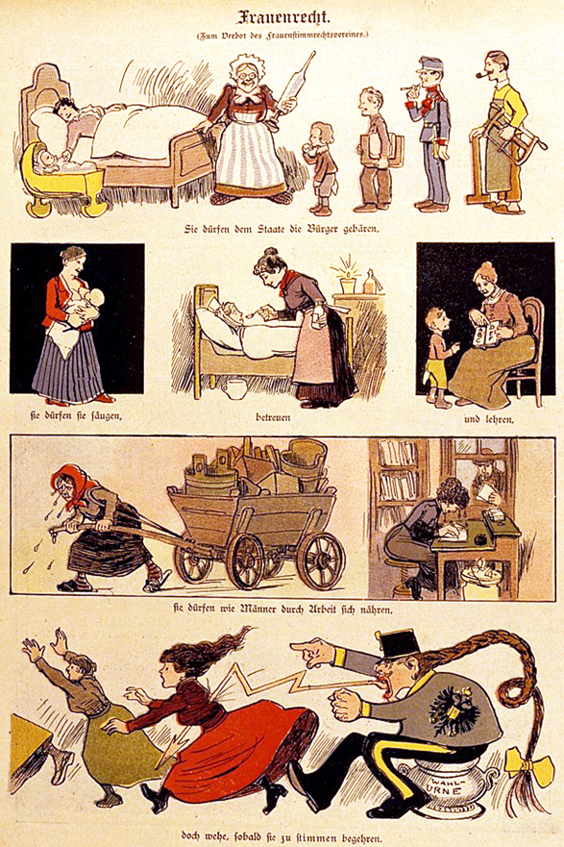 | Γελοιογραφία 1907: Frauenrecht (Zum Verbot des Frauenstimmrechtsvereines): Τους επιτρέπεται να γεννούν τους πολίτες του κράτους, τους επιτρέπεται να τους θηλάζουν, να τους φροντίζουν και να τους διδάσκουν, τους επιτρέπεται να τρέφονται σαν άντρες μέσω της δουλειάς, αλλά αλίμονο τους μόλις θέλουν να ψηφίσουν».  Εικόνα: StBKA
Ποιος πιστεύετε ότι είναι ο συγγραφέας/ποιος είναι ο αποδέκτης αυτής της γελοιογραφίας του 1907;
………………………………………………………………………………………………………………………………………………………………………………………………………………………………………………………………………………………………………………………………………………………………………………………………………………………………………………………………………………………………………………………………………………………………………
Συνοψίστε συνοπτικά το βασικό μήνυμα αυτού του καρτούν με δικά σας λόγια
……………………………………………………………………………………………………………………………………………………………………………………………………………………………………………………………………………………………………………………………………………………………………………………………………………………………………………………………………………………………………………………………………………………………………………………………………………………………………………………..
Άσκηση 5 - Ευκαιρίες για συμμετοχή
ΕΡΩΤΗΣΗ - Σταματώ και σκέφτομαι:
Τι ευκαιρίες είχαν οι γυναίκες να αγωνιστούν για τα δικαιώματά τους το 1907;
……………………………………………………………………………………………………………………………………………………………………………………………………………………………………………………………………………………………………………………………………………………………………………………………………………………………………………………………………………………………………………………………………………………………………………………………………………………………………………………..
Πώς είναι σήμερα; Ποιες ευκαιρίες υπάρχουν σήμερα / γνωρίζετε για να υπερασπιστείτε την ισότητα;
……………………………………………………………………………………………………………………………………………………………………………………………………………………………………………………………………………………………………………………………………………………………………………………………………………………………………………………………………………………………………………………………………………………………………………………………………………………………………………………..
Άσκηση 6 – Γραμμή του χρόνου
Δραστηριότητα:
Τώρα σχεδιάστε τα γεγονότα στην ιστορία των γυναικών που είναι πιο σημαντικά για εσάς σε μια γραμμή χρόνου.
Άσκηση 7- Σύγκριση χωρών:
Δραστηριότητα – Σύγκριση χωρών:
1) Χρησιμοποιώντας τον πίνακα, ανακαλύψτε:..
Σε ποια Ευρωπαϊκή χώρα εισήχθη πρώτα το δικαίωμα ψήφου
Σε ποια Ευρωπαϊκή χώρα εισήχθη τελευταία το δικαίωμα ψήφου
Σε ποια μη Ευρωπαϊκή χώρα εισήχθη πρώτα το δικαίωμα ψήφου
Σε ποια μη Ευρωπαϊκή χώρα εισήχθη τελευταία το δικαίωμα ψήφου
1893 New Zealand  1902 Australia  1906 Finland  1913 Norway (since 1907 restricted)  1915 Denmark, Island  1924 Mongolia  1930 South Africa  1931 Spain, Portugal  1932 Maldives  1934 Turkey, Brazil, Cuba  1935 India (1950 unrestricted)  1937 Philippines, Pakistan  1942 Dominican Republic  1944 France  1945 Bulgaria, Japan, Liberia, Italy  1946 Yugoslavia, Rumania, Kenya  1947 Argentina, China, Venezuela, Mexico | 1917 Canada, Russia  1918 Austria, Germany, Great Britain  1919 Netherlands, Hungary  1920 Czechoslovakia, USA  1921 Sweden  1948 Belgium, Israel, Korea, Niger  1952 Greece, Bolivia  1956 Egypt, Syria, Mali  1960 Cyprus, Gambia  1963 Iran  1971 Switzerland  1980 Iraq  1984 Liechtenstein  2001 Bahrain  2005 Kuwait  2011 Saudi-Arabia

2) Σημειώστε στον παγκόσμιο χάρτη όλες τις χώρες οι οποίες:
εισήγαγαν το δικαίωμα ψήφου των γυναικών μέχρι το 1918 με ΠΡΑΣΙΝΟ χρώμα.
εισήγαγαν το δικαίωμα ψήφου των γυναικών μέχρι το 1945 με ΚΙΤΡΙΝΟ χρώμα.
εισήγαγαν το δικαίωμα ψήφου των γυναικών μέχρι το 1963 με ΠΟΡΤΟΚΑΛΙ χρώμα.
εισήγαγαν το δικαίωμα ψήφου των γυναικών από το 1963 με ΚΟΚΚΙΝΟ χρώμα
Τι παρατηρείτε / τι βρήκατε ενδιαφέρον?... Περιγράψτε τα σχόλια και τις σκέψεις σας:
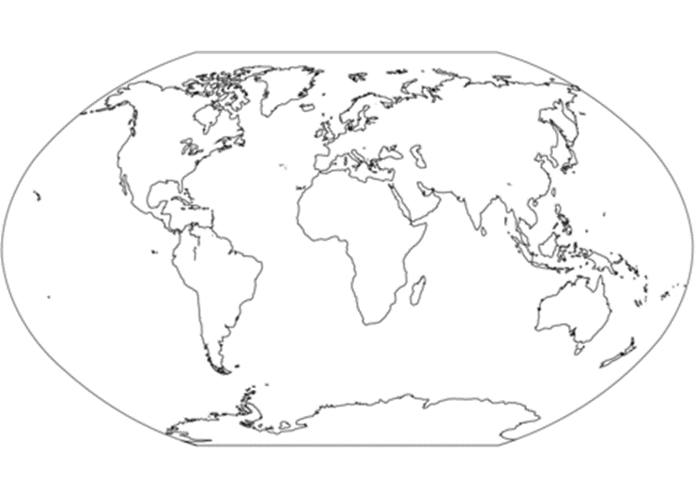
……………………………………………………………………………………………………………………………………………………………………………………………………………………………………………………………………………………………………………………………………………………………………………………………………………………………………………………………………………………………………………………………………………………………………………………………………………………………………………………..……………………………………………………………………………………………………………………………………………………………………………………………………………………………………………………………………………………………………………………………………………………………………………………………………………………………………………………………………………………………………………………………………………………………………………………………………………………………………………………..……………………………………………………………………………………………………………………………………………………………………………………………………………………………………………………………………………………………………………………………………………………………………………………………………………………………………………………………………………………………………………………………………………………………………………………………………………………………………………………..……………………………………………………………………………………………………………………………………………………………………………………………………………………………………………………………………………………………………………………………………………………………………………………………………………………………………………………………………………………………………………………………………………………………………………………………………………………………………………………..………………………………………………………………………………………………………………………………………………………………………………………………………………………………………………………………………………………………………………………………………………………………………………………………………………………………………………………………………………………………………………………………………………………………………………………………………………………………………………………………………………
Άσκηση 8 – Film tip: Συζήτηση για το δικαίωμα ψήφου των γυναικών
Θέλετε να μάθετε περισσότερα σχετικά με τη συζήτηση υπέρ και κατά του δικαιώματος ψήφου των γυναικών και πως αντιμετωπίστηκε σε μία από τις γειτονικές μας χώρες στη δεκαετία του 1970?
Ακολουθεί μια συμβουλή για μια ταινία που αντιμετωπίζει αυτό το θέμα:
The Divine Order (CH, 2017)?

Άσκηση 9 – Η Αυστρία στα χρόνια του μεσοπολέμου
Θέλετε να μάθετε περισσότερα για την Αυστρία του μεσοπολέμου και τις συγκρούσεις μεταξύ του σοσιαλδημοκρατικού και του χριστιανοκοινωνικού στρατοπέδου;

Το ντοκιμαντέρ του ORF "Austria I" των Hugo Portisch και Sepp Riff δίνει μια πολύ ακριβή εικόνα εκείνων των ταραγμένων χρόνων με πολυάριθμες πρωτότυπες κινηματογραφικές ηχογραφήσεις.

- Παραδείγματα χρήσης των εκπαιδευτικών πόρων European Heart σε άλλα επίπεδα τυπικής ή μη τυπικής εκπαίδευσης
Το εκπαιδευτικό υλικό του έργου αποτέλεσε έμπνευση για τους εκπαιδευτικούς που συμμετέχουν στο έργο EUROPEAN HEART, οι οποίοι το έχουν δοκιμάσει πιλοτικά για να αντιμετωπίσουν τις ανάγκες για δημοκρατική εκπαίδευση σε διαφορετικά εκπαιδευτικά επίπεδα, πρωτοβάθμια και τριτοβάθμια, και σε τυπικά μαθησιακά περιβάλλοντα, όπως σχολικές αίθουσες ενσωματώνοντας το υλικό στο επίσημο πρόγραμμα σπουδών, και σε περιβάλλοντα μη τυπικής μάθησης σε εργαστήρια δημοκρατίας.

Πρωτοβάθμια Εκπαίδευση Β’ τάξη
Το πρόγραμμα EUROPEAN HEART εφαρμόστηκε πιλοτικά κατά το σχολικό έτος 2021-2022 στη Β ́ τάξη του 1ου Δημοτικού Σχολείου Ραφήνας, σε τάξη 7χρονων μαθητών από τη δασκάλα της τάξης, Νάνσυ Πυρίνη. Το Τμήμα είχε 21 μαθητές, 10 αγόρια και 11 κορίτσια, ενώ στο τρίτο τρίμηνο εντάχθηκαν ένα κορίτσι και ένα αγόρι πρόσφυγες από την Ουκρανία. Υπήρχαν μαθητές με ειδικές εκπαιδευτικές ανάγκες λόγω αυτισμού, Διαταραχής Ελλειμματικής Προσοχής και Υπερκινητικότητας (ADHD) και δυσλεξίας.
Δεδομένου ότι το έργο διήρκεσε καθ' όλη τη διάρκεια του σχολικού έτους, δεν είναι εφικτό σε αυτόν τον Οδηγό να παρουσιαστούν όλα τα σχέδια μαθήματος και το εκπαιδευτικό υλικό που χρησιμοποιήθηκε και παράχθηκε, αλλά θα δοθούν μερικά ενδεικτικά παραδείγματα της ενσωμάτωσης των προϊόντων του έργου στο επίσημο πρόγραμμα σπουδών.

Modern Greek Language
 | Intellectual Output 1: Ανάγκες και Στρατηγικές – Εργαλειοθήκη για τις βασικές ανθρώπινες ανάγκες και στρατηγικές για την εκπλήρωσή τους
1. ΠΛΗΡΟΦΟΡΙΕΣ ΣΧΕΔΙΟΥ ΜΑΘΗΜΑΤΟΣ | Μάθημα: Νέα Ελληνική Γλώσσα  Βαθμός/Ηλικία: 7 ετών  Θέμα: Λογοτεχνία  Χρόνος: 90 λεπτά (2 συνεχόμενες διδακτικές ώρες)
2. ΕΙΣΑΓΩΓΗ | Ενεργοποίηση προηγούμενων γνώσεων σχετικά με τις πέντε βασικές ανάγκες και τις στρατηγικές για την εκπλήρωσή τους
3. ΣΗΜΕΙΩΣΕΙΣ ΕΚΠΑΙΔΕΥΤΙΚΩΝ | - Παροχή όλων των απαραίτητων υλικών  - Διασφάλιση της συμμετοχής των μαθητών σε όλες τις δραστηριότητες  - Οι μαθητές μπορούν να βοηθήσουν στη διαμόρφωση των κριτηρίων επιτυχίας.
4. ΜΈΘΟΔΟΙ ΔΙΔΑΣΚΑΛΊΑΣ | Μαθαίνοντας μέσα από την πράξη  Μάθηση βάσει έργων  Στρατηγικές ενεργητικής μάθησης  Πρακτική μάθηση
5. ΠΟΡΟΙ | Υλικά που απαιτούνται για αυτό το μάθημα:  1. Σχολικό βιβλίο  Διαθέσιμο online ΕΔΩ  Ενότητα 2: ΣΧΟΛΕΙΟ ΚΑΙ ΠΑΙΔΙ  Μαρία Φραγκιά, X ... σαν ξιφίας  2. Λευκό χαρτί Α4 και χρώματα σχεδίασης  Περίληψη της ιστορίας  Ο Ξέρξης είναι ένας ξιφίας που οι συμμαθητές του τον κοροϊδεύουν για τη μύτη του. Κάθε μέρα επιστρέφει στο σχολείο από το σπίτι λυπημένος και κλαίγοντας μέχρι να αποφασίσει ότι δεν θα πάει ποτέ ξανά στο σχολείο.  Ένας σοβαρός κίνδυνος, τα δίχτυα ψαρέματος, θα απειλήσει τη ζωή των συμμαθητών του και του δασκάλου του. Η μύτη του Ξέρξη, που θα σκίσει τα δίχτυα, θα σώσει τη ζωή τους...
6. ΑΣΚΗΣΗ ΜΑΘΗΜΑΤΟΣ | Οι μαθητές θα συνεργαστούν για:  - Να αναγνωρίσουν τις βασικές ανάγκες των ηρώων της ιστορίας·  - Να προσδιορίσουν ποιες ανάγκες ικανοποιούνται και ποιες απειλούνται·  - Να προσδιορίσουν τη στρατηγική που επέλεξε ο κύριος ήρωας κατά τη διάρκεια της κρίσης·  - Να φανταστούν πώς μπορεί να αλλάξει η συμπεριφορά των ηρώων μετά την ηρωική πράξη του κεντρικού ήρωα.  - Να συζητήσουν τη συμπεριφορά του εκπαιδευτικού στην αντιμετώπιση του προβλήματος που αντιμετωπίζει ο μαθητής Ξέρξης·  - Να συζητήσουν για τη συμπεριφορά της μητέρας του Ξέρξη·  - Δημιουργήστε ένα έργο τέχνης: ένα δέντρο του οποίου τα κλαδιά θα είναι οι ανάγκες που ικανοποιούνται και οι ανάγκες που απειλούνται και τα συναισθήματα που συνδέονται με κάθε κλαδί.
7. ΜΑΘΗΣΙΑΚΑ ΑΠΟΤΕΛΕΣΜΑΤΑ | Με την ολοκλήρωση αυτής της εργασίας μαθήματος, οι μαθητές θα επιτύχουν μαθησιακά αποτελέσματα και θα αποκτήσουν δεξιότητες όπως:  Γνωστικές δεξιότητες  Ικανότητα  Να περιγράφουν τους κύριους χαρακτήρες, τις καταστάσεις και τα συναισθήματα (ειρωνεία, χιούμορ, συναίσθημα, χιούμορ, προσβολή κ.λπ.) με βάση την ιστορία που άκουσαν.  Να ακούν ενεργά: να κατανοούν και να ερμηνεύουν το κείμενο και τα μηνύματα. να παρακινηθούν να δώσουν προσοχή. και να απαντήσουν τόσο με λεκτική όσο και με μη λεκτική ανατροφοδότηση.  Να εκφράζουν τις απόψεις και τα συναισθήματά τους με επιχειρήματα, ακρίβεια και αυτοπεποίθηση.  Δεξιότητες ζωής  - ενσυναίσθηση;  - κριτική σκέψη και  - επικοινωνία και συνεργασία.
7. ΑΝΑΤΡΟΦΟΔΟΤΗΣΗ | - Η ομάδα σας δημιούργησε τις δεξιότητες που ήταν στόχος του μαθήματος; Αν όχι, ποιοι ήταν οι λόγοι;  - Εάν οι στόχοι του έργου επιτεύχθηκαν, τι νομίζετε ότι βοήθησε στην επίτευξη του στόχου;  - Ποιο ήταν το καλύτερο μέρος αυτού του μαθήματος;  - Ποιες ήταν οι προκλήσεις που αντιμετωπίσατε στη δουλειά σας;
8. ΕΙΔΟΣ ΑΞΙΟΛΟΓΗΣΗΣ | - Συνεργατική εργασία - εφαρμογή δεξιοτήτων και γνώσεων σε μια πρακτική εργασία  - Προφορικές παρουσιάσεις των έργων  - Προβληματισμός σχετικά με τα καθήκοντα

Δείγματα έργων τέχνης των μαθητών
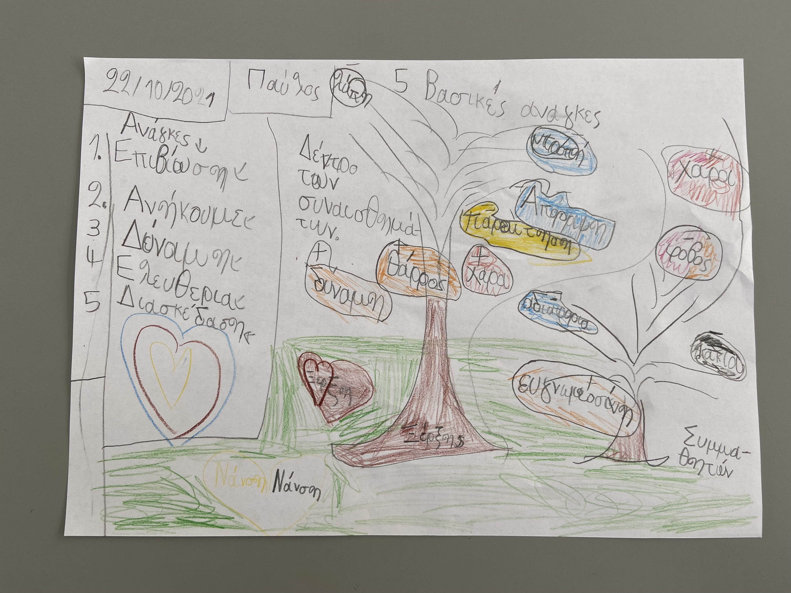 Πυρίνη, Α. (2021). Μαθητής #1 Δέντρα συναισθημάτων. [Φωτογραφία]. Ραφήνα.
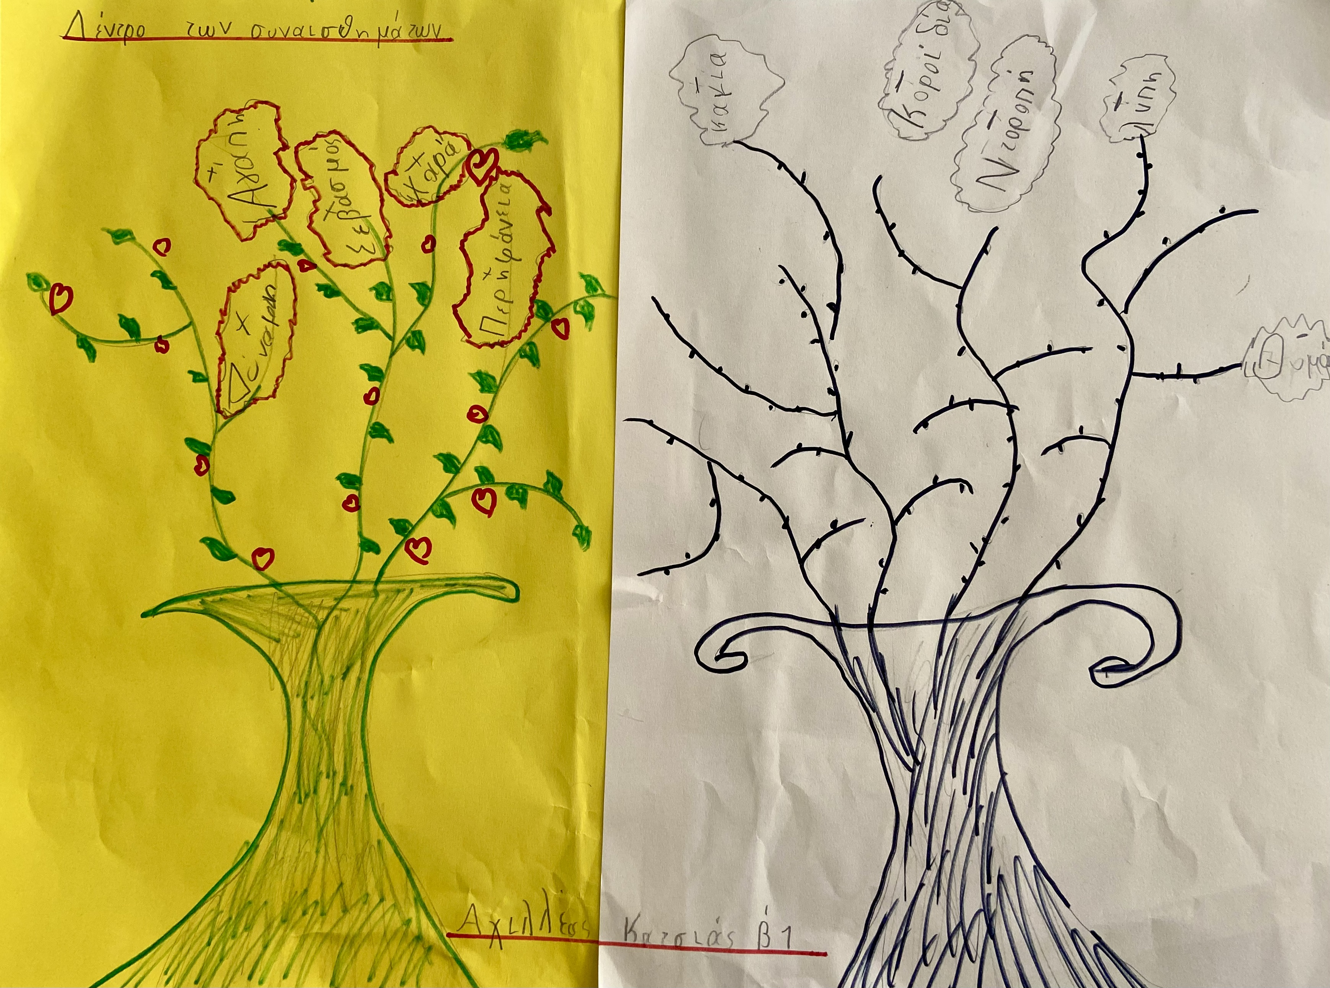

Πυρίνη, Α. (2021). Μαθητής #2 Δέντρα συναισθημάτων. [Φωτογραφία]. Ραφήνα.
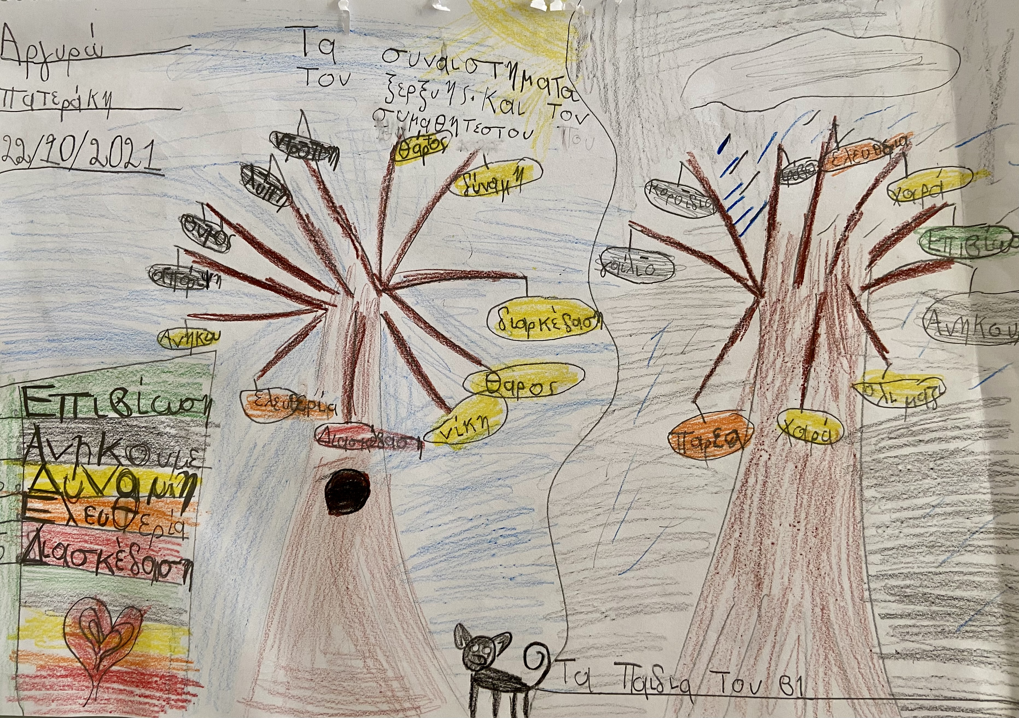

Πυρίνη, Α. (2021). Μαθητής #3 Δέντρα συναισθημάτων. [Φωτογραφία]. Ραφήνα.

Περιβαλλοντική Εκπαίδευση
 | Intellectual Output 1: Ανάγκες και Στρατηγικές – Εργαλειοθήκη για τις βασικές ανθρώπινες ανάγκες και στρατηγικές για την εκπλήρωσή τους
1. ΠΛΗΡΟΦΟΡΙΕΣ ΣΧΕΔΙΟΥ ΜΑΘΗΜΑΤΟΣ | Θέμα/Μάθημα: Περιβαλλοντική Εκπαίδευση  Βαθμός/Ηλικία: 7 ετών  Θέμα: 5. ΟΙ ΑΝΑΓΚΕΣ ΚΑΙ ΤΑ ΔΙΚΑΙΩΜΑΤΑ ΜΟΥ  Χρόνος: 45 λεπτά (1 διδακτική ώρα)
2. ΕΙΣΑΓΩΓΉ | Ενεργοποίηση προηγούμενων γνώσεων σχετικά με τις πέντε βασικές ανάγκες και τις στρατηγικές για την εκπλήρωσή τους
3. ΣΗΜΕΙΩΣΕΙΣ ΕΚΠΑΙΔΕΥΤΙΚΩΝ | - Παροχή όλων των απαραίτητων υλικών  - Διασφάλιση της συμμετοχής των μαθητών σε όλες τις δραστηριότητες  - Οι μαθητές μπορούν να βοηθήσουν στη διαμόρφωση των κριτηρίων επιτυχίας.
4. ΜΕΘΟΔΟΙ ΔΙΔΑΣΚΑΛΙΑΣ | Μαθαίνοντας μέσα από την πράξη  Μάθηση βάσει έργων  Στρατηγικές ενεργητικής μάθησης  Πρακτική μάθηση
5. ΠΟΡΟΙ | Υλικά που απαιτούνται για αυτό το μάθημα:  Φύλλο εργασίας βιβλίου εργασίας 11: Αλφάβητο αναγκών μου. Το φύλλο εργασίας βρίσκεται ΕΔΩ στη σελίδα 15
6. ΑΣΚΗΣΗ ΜΑΘΗΜΑΤΟΣ | Οι μαθητές θα συνεργαστούν για:  - Να βρουν μια ανάγκη που αρχίζει με κάθε γράμμα του αλφαβήτου και να ολοκληρώσουν την καρδιά.  - Να καταγράψουν τις ανάγκες με αλφαβητική σειρά σε έναν πίνακα.  - Να μετρήσουν για κάθε γράμμα πόσες φορές εμφανίζεται κάθε ανάγκη και να συμπληρώσουν την ανάγκη που εμφανίζεται πιο συχνά στην καρδιά της ομάδας.
7. ΜΑΘΗΣΙΑΚΑ ΑΠΟΤΕΛΕΣΜΑΤΑ | Με την ολοκλήρωση αυτής της εργασίας μαθήματος, οι μαθητές θα επιτύχουν μαθησιακά αποτελέσματα και θα αποκτήσουν δεξιότητες όπως:  Γνωστικές δεξιότητες  Ικανότητα  - Να εξηγούν πώς η λέξη που έγραψαν σχετίζεται με τις βασικές τους ανάγκες.  Δεξιότητες ζωής  - κριτική σκέψη και  - επικοινωνία και συνεργασία.
7. ΑΝΑΤΡΟΦΟΔΟΤΗΣΗ | - Η ομάδα σας δημιούργησε τις δεξιότητες -στόχο του μαθήματος; Αν όχι, ποιοι ήταν οι λόγοι;  - Εάν το έργο πέτυχε σωστά και καλά, τι νομίζετε ότι βοήθησε στην επίτευξη του στόχου;  - Ποιο ήταν το καλύτερο μέρος αυτού του μαθήματος;  - Ποιες ήταν οι προκλήσεις που αντιμετωπίσατε στη δουλειά σας;
8. ΕΙΔΟΣ ΑΞΙΟΛΟΓΗΣΗΣ | - Συνεργατική εργασία - εφαρμογή δεξιοτήτων και γνώσεων σε μια πρακτική εργασία  - Προφορικές παρουσιάσεις της «ατομικής καρδιάς»  - Προβληματισμός σχετικά με τα καθήκοντα

Περιβαλλοντική Εκπαίδευση Β’ Ταξης
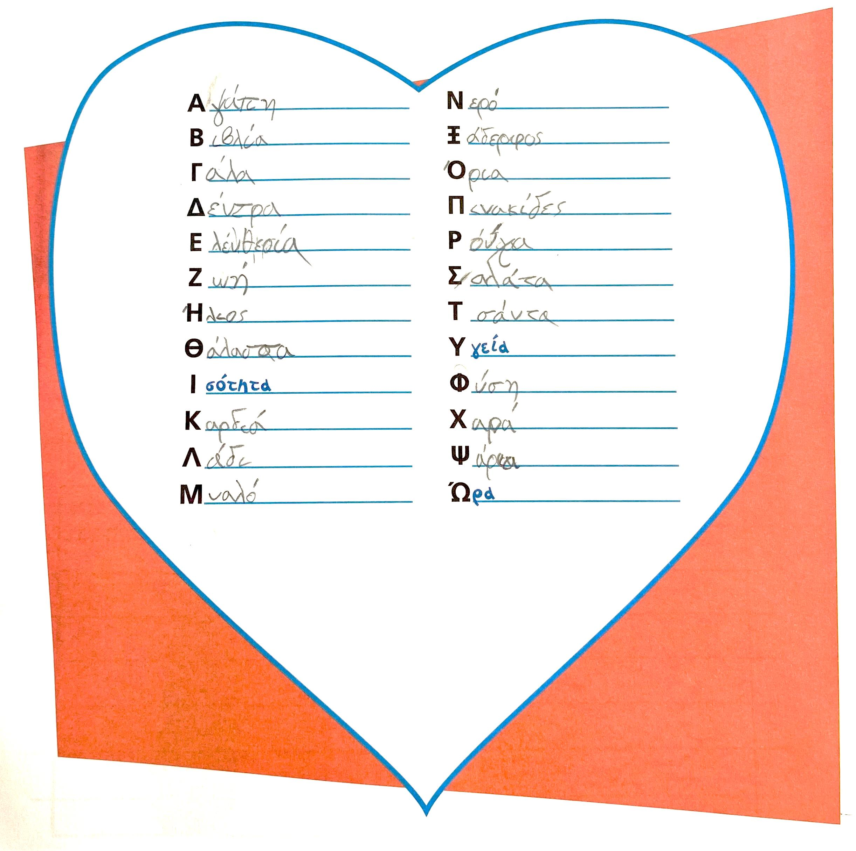
Φύλλο εργασίας τετραδίου εργασιών 11: Το αλφάβητο των αναγκών μου (σ. 15)
Γεμίστε την καρδιά με όσες λέξεις μπορείτε να βρείτε που μπορούν να ξεκινήσουν με τα γράμματα του αλφαβήτου. Αυτά τα λόγια πρέπει να μιλήσουν για τις ανάγκες σας.

[Love]
[Books]
[Milk]
[Trees]
[Freedom]
[Life]
[Sun]
[Sea]
[Equality]
[Heart]
[Oil]
[Mind]
[Water]
[Cousin]
[Boundaries]
[Signs]
[Clothes]
[Salats]
[Bag]
[Health]
[Nature]
[Joy]
[Fishes]
[Time]
Πυρίνη, Α. (2021). Ο μαθητής #4 Aλφάβητο και συναισθήματα.. [Φωτογραφία]. Ραφήνα.

Εργαστήρια Δεξιοτήτων
 | Intellectual Output 1: Ανάγκες και Στρατηγικές – Εργαλειοθήκη για τις βασικές ανθρώπινες ανάγκες και στρατηγικές για την εκπλήρωσή τους
1. ΠΛΗΡΟΦΟΡΙΕΣ ΣΧΕΔΙΟΥ ΜΑΘΗΜΑΤΟΣ | Μάθημα: Διαθεματικό Project  Ηλικία: 7 ετών  Topic: Δημιουργία Ταινίας  Χρονική διάρκεια: 45 λεπτά 90 λεπτά (2 συνεχόμενες )
2. ΕΙΣΑΓΩΓΉ | Ενεργοποίηση προηγούμενης γνώσης σχετικά με τις πέντε βασικές ανάγκες και τις στρατηγικές για την εκπλήρωσή τους
3. ΣΗΜΕΙΩΣΕΙΣ ΕΚΠΑΙΔΕΥΤΙΚΩΝ | - Παρέχετε όλα τα απαραίτητα υλικά  - Βεβαιωθείτε ότι οι μαθητές συμμετέχουν σε όλες τις δραστηριότητες  - Οι μαθητές μπορούν να βοηθήσουν στη διαμόρφωση των κριτηρίων επιτυχίας.
4. ΜΕΘΟΔΟΙ ΔΙΔΑΣΚΑΛΙΑΣ | Μαθαίνοντας κάνοντας  Μάθηση βάσει έργου  Ενεργητικές στρατηγικές μάθησης  Πρακτική μάθηση
5. ΠΟΡΟΙ | Υλικά που χρειάζονται για αυτό το μάθημα:  - Χαρτόνι, ριζόχαρτο, υλικά ζωγραφικής, ξυλάκια ή καλαμάκια, σμίλη και κόλλα.  - ένα κουτί με παπούτσια.  - φακός.
6. ΑΣΚΗΣΗ ΜΑΘΗΜΑΤΟΣ | Οι μαθητές θα συνεργαστούν για να:  - επιλέξουν μια ιστορία που υπογραμμίζει μια ανθρώπινη ανάγκη  - δημιουργήσουν χαρακτήρες  - κάνουν κατανομή των ρόλων και άλλες διευθετήσεις  - εκτελέσουν το παιχνίδι σε ομάδες
7. ΜΑΘΗΣΙΑΚΑ ΑΠΟΤΕΛΕΣΜΑΤΑ | Ολοκληρώνοντας αυτό το μάθημα, οι μαθητές θα επιτύχουν μαθησιακά αποτελέσματα και θα μάθουν δεξιότητες όπως:  Γνωστικές δεξιότητες  Ικανότητα να  - χρησιμοποιούν τις φιγούρες για να παίξουν ρόλους,  - εκφράζονται μέσω του παιχνιδιού ρόλων.  Δεξιότητες ζωής  - δημοκρατική λήψη αποφάσεων  - κριτική σκέψη  - δημιουργικότητα  - επικοινωνία και συνεργασία
7. ΑΝΑΤΡΟΦΟΔΟΤΗΣΗ | - Η ομάδα σας απέκτησε τις δεξιότητες που είχε στόχο αυτό το μάθημα; Αν όχι, ποιοι ήταν οι λόγοι;  - Εάν το project ολοκληρώθηκε με επιτυχία, τι πιστεύετε ότι βοήθησε στην επίτευξη του στόχου;  - Ποιο ήταν το καλύτερο μέρος αυτού του μαθήματος;  - Ποιες ήταν οι προκλήσεις που αντιμετωπίσατε κατά τη διάρκεια της εργασίας σας;
8. ΕΙΔΟΣ ΑΞΙΟΛΟΓΗΣΗΣ | - Συνεργατική εργασία- εφαρμογή δεξιοτήτων και γνώσεων σε μια πρακτική εργασία  - Θεατρική παράσταση  - Αναστοχασμός στις εργασίες

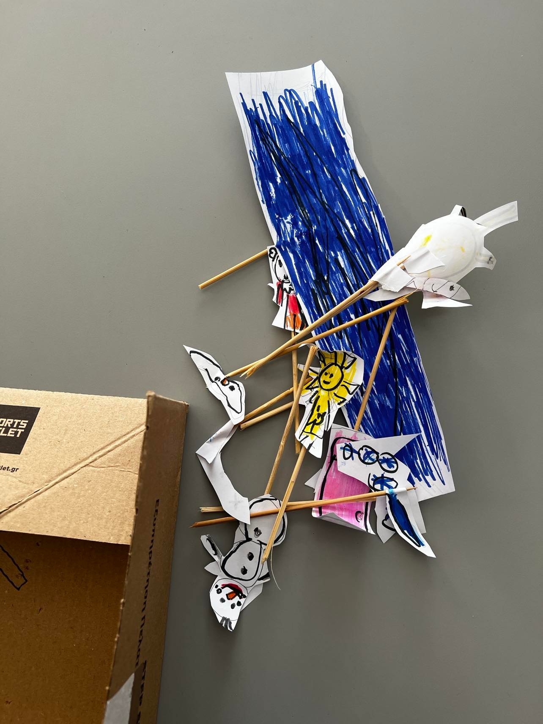 | 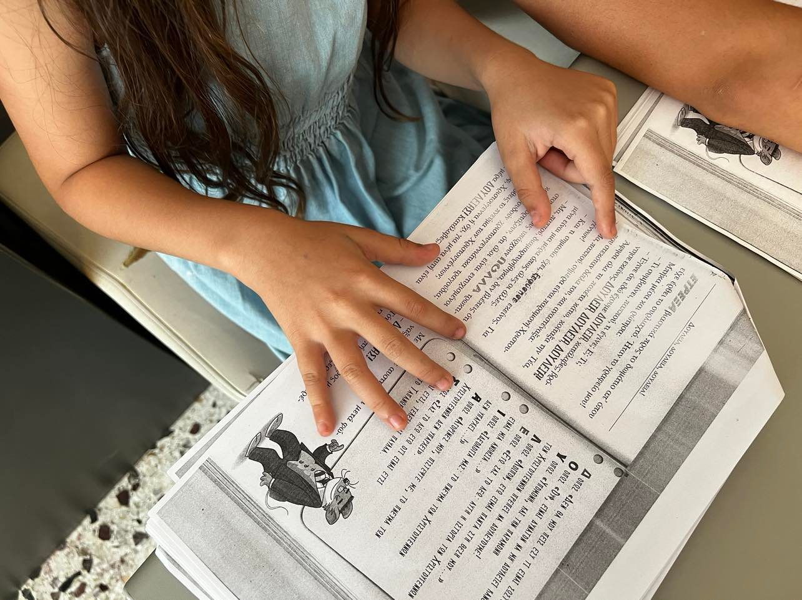
Εικόνα 9: Πυρίνη, A. (2022). Φιγούρες φτιαγμένες από τα παιδιά. [Φωτογραφία]. Ραφήνα. | Εικόνα 10: Πυρίνη, A. (2022). Ακολουθώντας το σενάριο. [Φωτογραφία]. Ραφήνα.
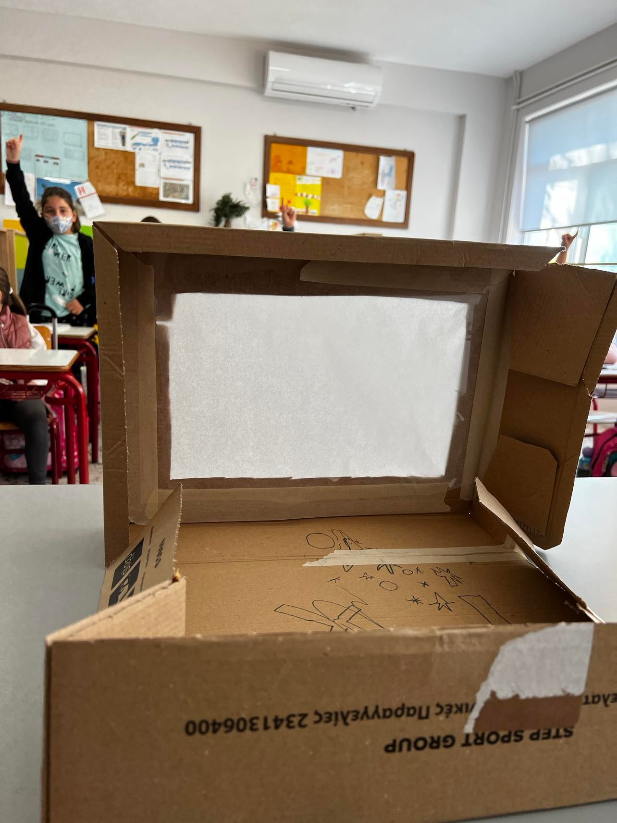 | 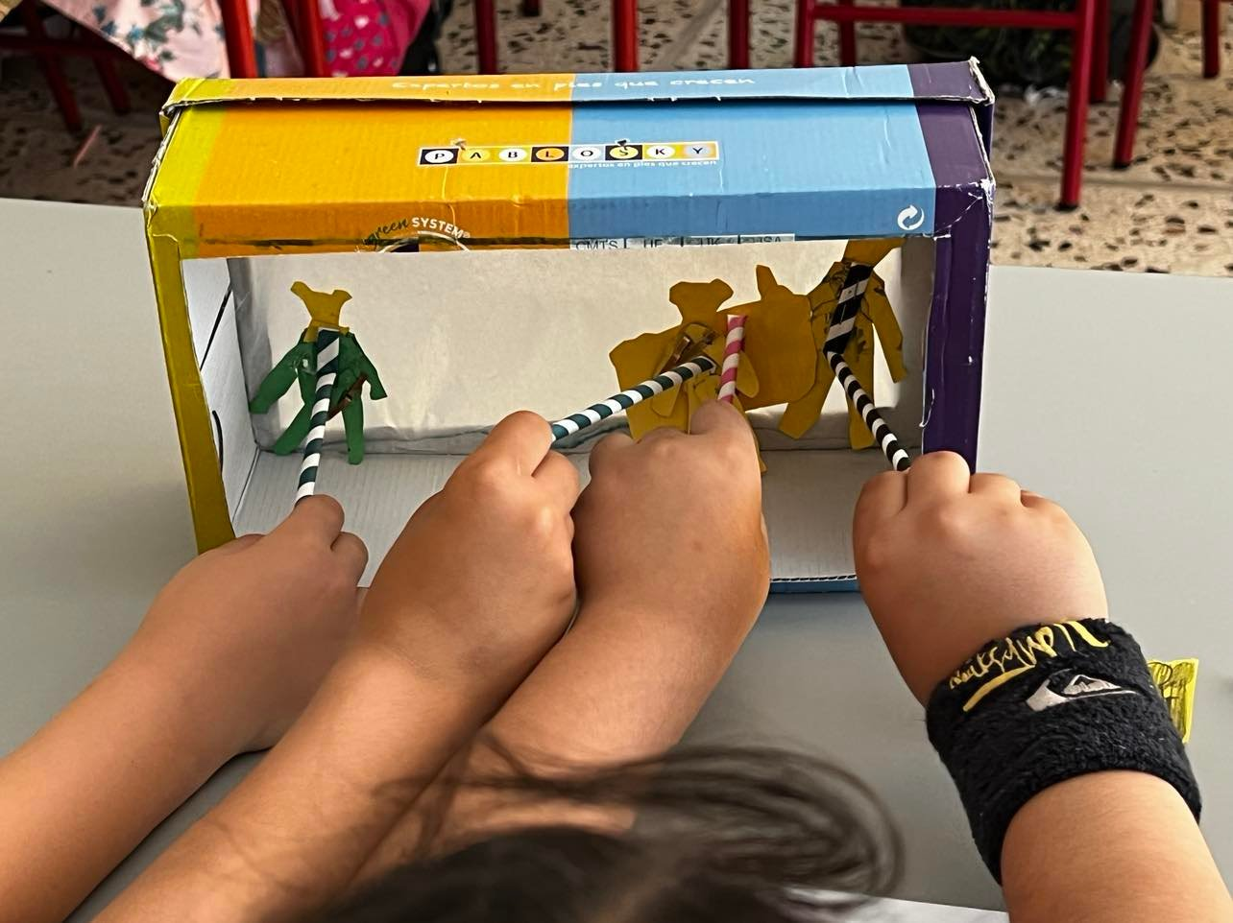
Εικόνα 11: Πυρίνη, A. (2022). Ένα κουτί παπουτσιών μεταμορφώνεται σε σκηνή θεάτρου σκιών. [Φωτογραφία]. Ραφήνα. | Εικόνα 12 Πυρίνη, A. (2022). Μια ομάδα μαθητών την ώρα που παίζει θέατρο. [Φωτογραφία]. Ραφήνα.
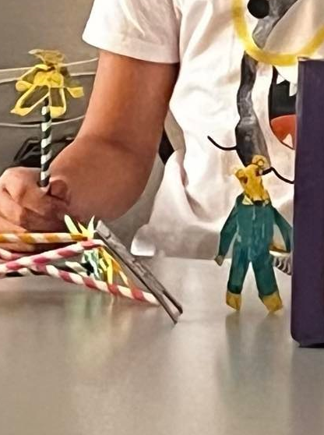 | 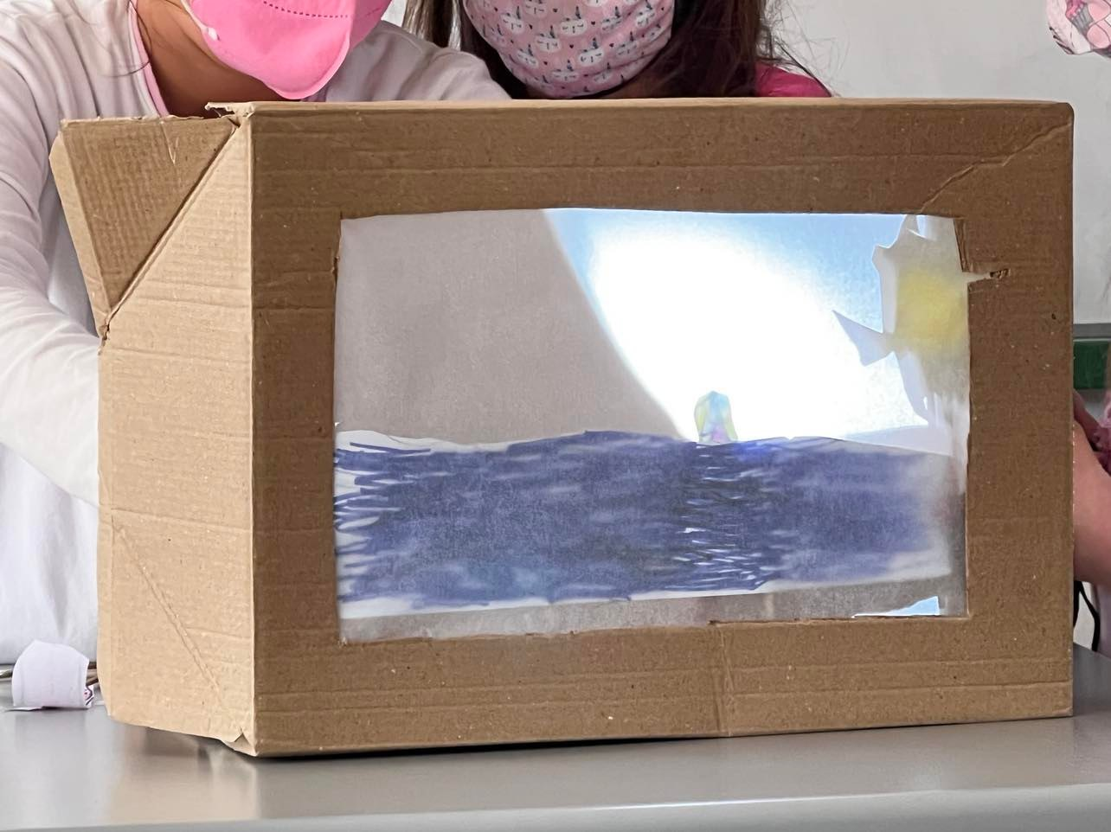
Εικόνα 13: Πυρίνη, A. (2022). Φιγούρες φτιαγμένες από τα παιδιά. [Φωτογραφία]. Ραφήνα. | Εικόνα 14: Πυρίνη, A. (2022). Πειράματα με το φως. [Φωτογραφία]. Ραφήνα

Εργαστήρια Δημοκρατίας
Το Ίδρυμα Ανδρέας Παπανδρέου υλοποιεί πιλοτικά «Εργαστήρια Δημοκρατίας» τα οποία αποτελούν τη βάση για το σχεδιασμό μιας σειράς εκπαιδευτικών δράσεων με στόχο την καλλιέργεια των γνώσεων και δεξιοτήτων των πολιτών, προκειμένου να διαμορφώσουν τη στάση και τη συμπεριφορά τους, να ασκήσουν και να υπερασπιστούν τα δημοκρατικά τους δικαιώματα στην κοινωνία με αίσθημα ευθύνης, να εκτιμήσουν τη διαφορετικότητα και να διαδραματίσουν ενεργό ρόλο στη δημοκρατική ζωή, προκειμένου να προωθηθεί και να προστατευθεί η δημοκρατία και το κράτος δικαίου.

Ενήλικες Εκπαιδευόμενοι
Το 1ο πιλοτικό Εργασήρι Δημοκρατίας ολοκληρώθηκε με επιτυχία, με τη συμμετοχή συνολικά 20 πολιτών όλων των ηλικιών, σε δύο συναντήσεις, στις 15 Ιουλίου 2022 και στις 15 Σεπτεμβρίου 2022 που είναι η Παγκόσμια Ημέρα Δημοκρατίας.
Το εκπαιδευτικό υλικό του IO1 έχει προσαρμοστεί και ενσωματωθεί στο πρόγραμμα του εργαστηρίου ως η πρώτη εισαγωγική ενότητα για να θέσει τα θεμέλια της νοοτροπίας που αναμένεται να αναπτύξουν οι συμμετέχοντες.
Μετά την παρουσίαση του θεωρητικού μέρους για τις βασικές ανάγκες και τις στρατηγικές εκπλήρωσής τους, ακολουθούν ασκήσεις προσαρμοσμένες στις ανάγκες των ενήλικων εκπαιδευομένων.
Ακολουθούν μερικά παραδείγματα:

Άσκηση 1: Η προσωπική σας ιστορία επιτυχίας
Θυμηθείτε μια κατάσταση στη ζωή σας όταν ήσασταν πραγματικά περήφανοι για τον εαυτό σας.
Περιγράψτε εν συντομία την κατάσταση:
Για τι ακριβώς ήσασταν περήφανοι;
Πως νοιώσατε στο σώμα σας;
Ποιες από τις ικανότητές σας συμμετείχαν σε αυτή την αίσθηση επίτευξης;
Φανταστείτε ότι ξαναζείτε αυτή την εμπειρία τώρα και βρίσκεστε στη μέση της, γεμάτοι υπερηφάνεια και αυτοπεποίθηση - με ποια στάση θα αντιμετωπίσετε τις μελλοντικές προκλήσεις;

Άσκηση 2: Ασύμβατος;
Μερικές φορές βρισκόμαστε σε καταστάσεις όπου δύο ανάγκες φαίνονται μη συμβατές.
Η Γεωργία συμμετέχει σε συνδικαλιστική οργάνωση στην οποία τα περισσότερα μέλη είναι άνδρες. Ως εκ τούτου, μεταξύ των γυναικών, υπάρχει ένας άγραφος νόμος ότι όλες πρέπει να είναι μαζί για να αποφύγουν να παραβλεφθούν.
Η Δέσποινα έχει πρωταγωνιστικό ρόλο στην ομάδα των γυναικών και καθορίζει τη στάση και τη δράση τους.
Η Γεωργία όταν διαφωνεί μαζί της σιωπά γιατί φοβάται μήπως εξοστρακιστεί και μετά βρεθεί μόνη της.
Ποιες από τις ανάγκες της Γεωργίας επηρεάζονται και πώς;

Άσκηση 3: Κοινωνικά Δίκτυα
Ο Σωτήρης, ένας συνάδελφός σας, αφιερώνει λίγο χρόνο στη δουλειά του και την οικογένειά του γιατί ξοδεύει πολύ χρόνο στα μέσα κοινωνικής δικτύωσης.
Ποιες ανάγκες ικανοποιεί με αυτή την συμπεριφορά;
Τι σχέση έχει με την ανάγκη για διασκέδαση;
Τι σχέση έχει με την ανάγκη για εξουσία/ισχύ;
Τι σχέση έχει με την ανάγκη για αγάπη και συμπερίληψη;
Τι σχέση έχει με την ανάγκη για ελευθερία;
Τι σχέση έχει με την ανάγκη για ασφάλεια και επιβίωση;

Ως βιωματική εμπειρία μάθησης, οι συμμετέχοντες περιηγήθηκαν στην Αρχαία Αγορά της Αθήνας όπου, υπό την καθοδήγηση του διακεκριμένου αρχαιολόγου του Υπουργείου Πολιτισμού Γρηγόρη Βαφειάδη, συνέδεσαν τα αρχαιολογικά ευρήματα με τη δημοκρατία στην αρχαιότητα και σήμερα.

Τριτοβάθμια Εκπαίδευση
Το 2^{ο} Εργαστήρι Δημοκρατίας πραγματοποιήθιηκε σε συνεργασία με το Πανεπιστήμιο Πατρών στις 20 Οκτωβρίου 2022 στην Πάτρα με τη συμμετοχή προπτυχιακών και μεταπτυχιακών μαθητών.
Σε αυτό το εργαστήριο δουλέψαμε με ιστορικά επεισόδια. Χρησιμοποιήσαμε δύο βίντεο:
Το πρώτο προέρχεται από το Ιστορικό Αρχείο της Βουλής των Ελλήνων και αφορά στην σύλληψη του Ανδρέα Παπανδρέου από την χούντα το 1967 μέσα από την αφήγηση του γιού του Γιώργου.
Το δεύτερο είναι το δεύτερο μέρος ενός ντοκιμαντέρ για τη ζωή του γλύπτη Μεμά Καλογηράτου με τίτλο “Αναμνήσεις μιάς ζωής” και οι μαθητές το παρακολούθησαν αφού επισκέφθηκαν μια έκθεση των έργων του στο Ίδρυμα Ελληνικής ΔΙασποράς.
Οι μαθητές συζητούν για τις βασικές ανάγκες των ηρώων, πότε ικανοποιούνται και πότε απειλούνται, ποιες στρατηγικές χρησιμοποιούν για να τις ικανοποιήσουν, ποιες είναι οι συνέπειες των επιλογών τους και τι θα έκαναν αν βρίσκονταν στη θέση των ηρώων.

Συμπέρασμα
Η πιλοτική εφαρμογή των ανοικτών εκπαιδευτικών πόρων του έργου σε άλλα εκπαιδευτικά επίπεδα τυπικής και μη τυπικής εκπαίδευσης αποδεικνύει ότι είναι κατάλληλοι και μπορούν να χρησιμοποιηθούν με κατάλληλες προσαρμογές στις ανάγκες και τα ενδιαφέροντα των ομάδων.
Αυτό το εύρημα είναι σημαντικό τόσο από την άποψη της περαιτέρω χρήσης των προϊόντων του έργου όσο και ειδικά από την άποψη της βιωσιμότητας, καθώς μπορεί να διαπιστωθεί ότι διάφοροι οργανισμοί, όπως ένα δημόσιο δημοτικό σχολείο και ένα μη κερδοσκοπικό ίδρυμα, μπόρεσαν να χρησιμοποιήσουν το εκπαιδευτικό υλικό χωρίς να απαιτήσουν πόρους πέρα από τα συνηθισμένα φθηνά υλικά που συνήθως βρίσκονται εύκολα σε ένα σχολείο ή ένα γραφείο.

- Κατάλογος Εικόνων
Εικόνα 1: Linde, S. (2022). Προετοιμασία του σεναρίου και ανάπτυξη του κουκλοθεάτρου για τις ταινίες μικρού μήκους. [Φωτογραφία]. Welten. Kolibri Schule. 6
Εικόνα 2: Linde, S. (2022). Προετοιμασία φόντου-σεναρίου για τις ταινίες μικρού μήκους. [Φωτογραφία]. Welten. Kolibri Schule. 7
Εικόνα 3 Rembart, R. (2021). Δραστηριότητες κατά τη διάρκεια της εβδομάδας του έργου στο PMS. [Φωτογραφία]. Graz. Pädagogische Hochschule Steiermark 9
Εικόνα 4: Wagner, A. (2022). Μαριονέτες που δημιουργήθηκαν από τους μαθητές στο PMS. [Φωτογραφία]. Graz. Pädagogische Hochschule Steiermark 10
Εικόνα 5: Calaviore, V. (2021). Κατά τη διάρκεια του εργαστηρίου κουκλοθεάτρου (δημιουργία και παιχνίδι) στο PMS. [Φωτογραφία]. Graz. Pädagogische Hochschule Steiermark 11
Εικόνα 6: Κατά τη διάρκεια του εργαστηρίου κούκλας (δημιουργία) στο Lycee Rontaunay 12
Εικόνα 7: Ο Dan Herzberg, γνωστός και ως M.Bellier-Beaumont, μας μίλησε για τη δουλειά του ως ηθοποιός, τον ρόλο του στο "Taxi 1", μια υπερπαραγωγή που οι μαθητές γνώριζαν απ' έξω, την πολωνική εβραϊκή καταγωγή του που επέζησε από το Ολοκαύτωμα και τον θείο του που είχε μεταφράσει τον Άμλετ στα γίντις. Πολύ ωραίος άνθρωπος, πολύ ενδιαφέρων. 13
Εικόνα 8: Sarrigeorgiou, G. (2021). Οι κούκλες δημιουργήθηκαν από το 3ο Εργαστηριακό Κέντρο Ανατολικής Αττικής. [Φωτογραφία]. Ραφήνα. 3ο Εργαστηριακό Κέντρο Ανατολικής Αττικής. 14
Εικόνα 9: Πυρίνη, A. (2022). Φιγούρες φτιαγμένες από τα παιδιά. [Φωτογραφία]. Ραφήνα. 37
Εικόνα 10: Πυρίνη, A. (2022). Ακολουθώντας το σενάριο. [Φωτογραφία]. Ραφήνα. 37
Εικόνα 11: Πυρίνη, A. (2022). Ένα κουτί παπουτσιών μεταμορφώνεται σε σκηνή θεάτρου σκιών. [Φωτογραφία]. Ραφήνα. 37
Εικόνα 12 Πυρίνη, A. (2022). Μια ομάδα μαθητών την ώρα που παίζει θέατρο. [Φωτογραφία]. Ραφήνα. 37
Εικόνα 13: Πυρίνη, A. (2022). Φιγούρες φτιαγμένες από τα παιδιά. [Φωτογραφία]. Ραφήνα. 38
Εικόνα 14: Πυρίνη, A. (2022). Πειράματα με το φως. [Φωτογραφία]. Ραφήνα 38

